TCVN TIÊU CHUẨN QUỐC GIA

TCVN xxxxx-1:2024
Xuất bản lần 1

HỆ CHỐNG THỦY LỰC
VẬN HÀNH THỦ CÔNG ĐỂ CHỐNG GIỮ HỐ ĐÀO
– PHẦN 1: ĐIỀU KIỆN KỸ THUẬT CHO SẢN PHẨM

Manually operated hydraulic shoring systems
for groundwork support – Part 1: Product specifications

HÀ NỘI – 202x

Mục lục Trang
Lời nói đầu 5
Lời giới thiệu 7
1 Phạm vi áp dụng 9
2 Tài liệu viện dẫn 9
3 Thuật ngữ và định nghĩa 10
4 Ký hiệu các đại lượng 25
5 Yêu cầu chung 25
6 Vật liệu 27
7 Yêu cầu 28
8 Các yêu cầu đặc biệt đối với các bộ phận thủy lực 36
9 Xác nhận 40
10 Hướng dẫn sử dụng 40
11 Ghi Nhãn 42
12 Chứng nhận hợp chuẩn 43
Phụ lục A (quy định) Các hệ số an toàn riêng 45
Phụ lục B (tham khảo) Mối quan hệ giữa điều kiện công trường và khả năng chịu tải 46
Phụ lục C (quy định) Ví dụ về đường cong tải của một chân chống thủy lực và cách thay đổi vị trí thanh chống gông 47
Phụ lục D (quy định) Thử nghiệm chấp nhận kích chống 51
Phụ lục E (quy định) Bảng liệt kê các ký hiệu 52
Thư mục tài liệu tham khảo 58

Lời nói đầu
TCVN xxxxx-1:2024 được xây dựng trên cơ sở tham khảo EN 14653-1:2005. Manually operated hydraulic shoring systems for groundwork support – Part 1: Product specifications.
TCVN xxxxx-1:2024 do trường Đại học Kiến trúc Hà Nội biên soạn, Bộ Xây dựng đề nghị, Tổng cục tiêu chuẩn Đo lường Chất lượng thẩm định, Bộ Khoa học và Công nghệ công bố.
Bộ TCVN xxxxx, Hệ chống thủy lực vận hành thủ công để chống giữ hố đào bao gồm các phần sau:
- TCVN xxxxx-1:2024, Phần 1: Điều kiện kỹ thuật cho sản phẩm;
- TCVN xxxxx-2:2024, Phần 2: Đánh giá bằng tính toán hoặc thử nghiệm.

Lời giới thiệu
Hệ chống thủy lực có cấu tạo từ các bộ phận chế tạo sẵn dùng để chống tường cừ bảo vệ các cạnh hố đào trong công tác thi công hố đào. Tiêu chuẩn này bao gồm hai loại hệ chống có cơ cấu điều chỉnh chiều dài bằng thủy lực hoặc bằng thủy lực kết hợp cơ khí đó là:
- khung giằng thủy lực;
- khung chống gông thủy lực.
Các bộ phận khác nhau được sử dụng để lắp ráp thành một hệ chống đầy đủ. Các bộ phận chế tạo sẵn được sử dụng để tạo thành các khung với kích thước và khả năng chịu tải khác nhau.
Khung giằng thủy lực và khung chống gông được phân loại theo khả năng chịu tải và được phân loại thành hai nhóm – Nhóm A và nhóm B.
Chân chống khung giằng thủy lực Nhóm B có giới hạn chiều dài của mỗi chân không quá 20 m.
Hướng dẫn sử dụng có mục đích cung cấp tất cả các thông tin cần thiết về sử dụng hệ chống một cách an toàn.
Tiêu chuẩn này đưa ra yêu cầu đặc biệt đối với các đặc tính kỹ thuật cơ bản của bơm thủy lực dẫn động thủ công, ống mềm và các thiết bị liên quan, nhưng không đưa ra các yêu cầu về đặc tính kỹ thuật. Việc đánh giá hệ chống xem trong TCVN xxxxx-2:2024.
Thiết bị này thường xuyên sử dụng kết hợp với các thiết bị phụ trợ khác ví dụ như giằng góc và các thanh chống giằng thủy lực trung gian.
Các giá trị về đặc tính khả năng chịu tải được quy định trong tiêu chuẩn này là các mức khác nhau để lựa chọn tham khảo.
Phụ lục A đưa ra thông tin về các giá trị của hệ số riêng của vật liệu $γ_{M}$ và hệ số riêng của tác động $γ_{F}$. Phụ lục B đưa ra các thông tin sử dụng với các điều kiện làm việc trên công trường.

TIÊU CHUẨN QUỐC GIA TCVN xxxxx-1:2024

Hệ chống thủy lực vận hành thủ công để chống giữ hố đào –
Phần 1: Điều kiện kỹ thuật cho sản phẩm
Manually operated hydraulic shoring systems for groundwork support –
Part 1: Product specifications

1 Phạm vi áp dụng
Tiêu chuẩn này quy định các yêu cầu về kết cấu và lắp dựng hệ chống thủy lực vận hành thủ công được chế tạo từ thép hoặc hợp kim nhôm để chống tường cừ vách hố đào.
Tiêu chuẩn này quy định về khả năng chịu tải đặc trưng của thiết bị.

2 Tài liệu viện dẫn
Các tài liệu viện dẫn sau rất cần thiết cho việc áp dụng tiêu chuẩn này. Đối với các tài liệu viện dẫn ghi năm công bố thì áp dụng phiên bản được nêu. Đối với các tài liệu viện dẫn không ghi năm công bố thì áp dụng phiên bản mới nhất, bao gồm cả các sửa đổi, bổ sung (nếu có).
TCVN 197-1:2014 (ISO 6892-1:2009), Vật liệu kim loại – Thử kéo – Phần 1: Phương pháp thử ở nhiệt độ phòng
TCVN 5120:2007 (ISO 4287:1997), Đặc tính hình học của sản phẩm (GPS) – Nhám bề mặt: Phương pháp profin – Thuật ngữ, định nghĩa và các thông số nhám bề mặt
TCVN xxxxx-2:2024, Hệ chống thủy lực vận hành thủ công để chống giữ hố đào – Phần 2: Đánh giá sản phẩm bằng tính toán hoặc thử nghiệm
EN 853, Rubber hoses and hose assemblies – Wire braid reinforced hydraulic type – Specification (Ống và hệ ống cao su – Loại thủy lực được gia cường bằng mành thép – Yêu cầu kỹ thuật)
EN 856, Rubber hoses and hose assemblies – covered spiral wire reinforced hydraulic type — Specification (Ống và hệ ống cao su – Cao su - Loại thủy lực phủ cao su lên cốt kim loại xoắn – Yêu cầu kỹ thuật)
EN 857, Rubber hoses and hose assemblies – Wire braid reinforced compact type for hydraulic applications – Specification (Ống và hệ ống cao su – Loại thủy lực được gia cường bằng mành thép – Yêu cầu kỹ thuật)
EN 1127-1, Explosive atmospheres – Explosion prevention and protection – Part 1: Basic concepts and methodology (Môi trường dễ nổ – Phòng và chống nổ – Phần 1: Khái niệm cơ bản và phương pháp)
TCVN X1993-1-1:2020X, Thiết kế kết cấu thép – Phần 1-1: Quy định chung và quy định cho nhà
TCVN X1999-1-1:202X, Thiết kế kết cấu nhôm – Phần 1-1: Quy định chung và quy định cho nhà
EN 10216 (all parts), Seamless steel tubes for pressure purposes – Technical delivery conditions ((tất cả các phần),Ống thép đúc chịu áp lực – Điều kiện kỹ thuật khi cung cấp)
EN 10217 (all parts), Welded steel tubes for pressure purposes – Technical delivery conditions ((tất cả các phần),Ống thép hàn chịu áp lực – Điều kiện kỹ thuật khi cung cấp)
EN 10305 (all parts), Steel tubes for precision applications – Technical delivery conditions ((tất cả các phần), Ống thép cho các ứng dụng chính xác – Điều kiện kỹ thuật cho cung cấp)
EN 12811-2:2004, Temporary works equipment – Part 2: Information on materials (Thiết bị làm việc tạm thời – Phần 2: Thông tin về vật liệu)
ISO 898-1:1999, Mechanical properties of fasteners made of carbon steel and alloy steel – Part 1: Bolts, screws and studs (Cơ tính của chi tiết lắp ghép bằng thép cacbon và thép hợp kim – Phần 1: Bu lông, vít và vít cấy)
ISO 10100, Hydraulic fluid power – Cylinders – Acceptance tests (Truyền động thủy lực – Xi lanh thủy lực – Thử nghiệm chấp nhận)

3 Thuật ngữ và định nghĩa
Tiêu chuẩn này sử dụng các thuật ngữ và định nghĩa sau:
3.1 Kích chống (rams)
3.1.1
Kích chống thủy lực (hydraulic ram)
Bộ phận có thể điều chỉnh được, chịu được lực và có thể thay đổi chiều dài nhờ áp suất thủy lực (xem Hình 1, Hình 2 và Hình 3)
CHÚ THÍCH 1: Một bơm riêng rẽ vận hành thủ công kích hoạt kích chống.
CHÚ THÍCH 2: Khái niệm “kích chống” được định nghĩa trong tiêu chuẩn này nhằm phân biệt với khái niệm “xi lanh” nói chung. Xi lanh nói chung làm việc theo chu kỳ còn kích chống chỉ chịu tải tĩnh từ áp lực đất và không yêu cầu làm việc theo chu kỳ hoặc tốc độ cụ thể.
3.1.2
Kích chống tác dụng đơn (single acting ram (SA))
Dưới tác dụng của áp suất dầu thủy lực kích chống thủy lực chỉ có thể kéo dài ra mà không có khả năng thu ngắn lại nhờ áp suất dầu thủy lực
CHÚ THÍCH 1: Một kích chống tác dụng đơn chỉ chịu được các lực nén.
CHÚ THÍCH 2: Có 3 kiểu kích chống tác dụng đơn a, b, và c (xem Hình 1 và 2).
- Kiểu thể tích (D – Displacement type) xem Hình 1 a);
- Kiểu pít tông (P – Piston type) xem Hình 1 b);
- Kiểu nhiều nấc (M – Multistage type), những kích loại này có thể là kiểu pít tông, kiểu thể tích hoặc là sự kết hợp cả hai kiểu trên.
CHÚ THÍCH 3: Một kích chống tác dụng đơn có thể có một lò xo kéo (SR), lò xo kéo cho phép một kích chống tác dụng đơn thành một kích chống tác dụng kép mà không yêu cầu dầu thủy lực tác dụng theo chiều thu ngắn. Lò xo hoạt động để thu ngắn lại khi xả áp dầu thủy lực (xem Hình 2).
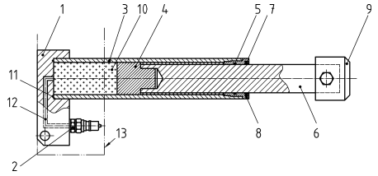
CHÚ DẪN  1 Đế đầu mút thân xi lanh  2 Khớp nối tháo nhanh ren ngoài  3 Thân xy lanh  4 Pít tông hở  5 Vòng đệm  6 Cần pít tông  7 Phớt ngăn bụi | 8 Vòng bít  9 Cụm đầu mút cần pít tông  10 Mặt đẩy của pít tông  11 Gioăng cao su tròn chắn dầu  12 Vị trí chờ lắp van  13 Gông
- Ví dụ một kích chống kiểu thể tích
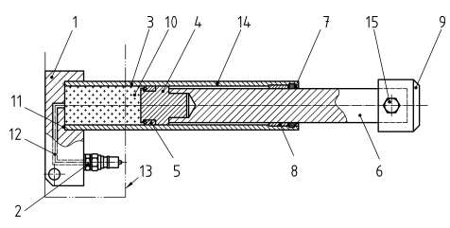
CHÚ DẪN  1 Đế đầu mút thân xi lanh  2 Khớp nối tháo nhanh ren ngoài  3 Thân xy lanh  4 Pít tông kín  5 Vòng đệm  6 Cần pít tông  7 Phớt ngăn bụi | 8 Vòng bít  9 Cụm đầu mút cần pít tông  10 Mặt đẩy của pít tông  11 Gioăng cao su tròn chắn dầu  12 Vị trí chờ lắp van  13 Gông  14 Lỗ xả cặn  15 Bu lông hoặc chốt lắp ghép
b) Ví dụ một kích chống kiểu pít tông kín
Hình 1 – Các ví dụ về kích chống tác dụng đơn
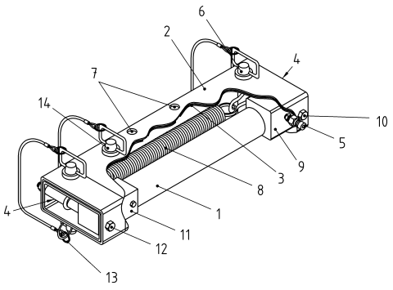
CHÚ DẪN
1 Kích chống tác dụng đơn  2 Bộ phận lồng ngoài  3 Bộ phận lồng trong  4 Gông đặt vuông góc với hai đầu mút của thanh chống  5 Khớp nối van xả nhanh  6 Chốt lắp vào gông  7 Các vị trí lắp chốt cố định thay thế | 8 Lò xo kéo  9 Đế đầu mút thân xi lanh  10 Chốt cụm đế đầu mút  11 Cụm đầu mút cần pít tông  12 Bu lông lắp ghép không chịu tải  13 Kẹp định vị  14 Chốt khóa cố định
Hình 2 – Ví dụ về một thanh chống gông kiểu ống lồng co rút bằng lò xo
3.1.3
Kích chống tác dụng kép (double acting ram (DA))
Kích chống thủy lực có thể kéo dài và thu ngắn dưới tác dụng của áp suất dầu thủy lực (xem Hình 3)
CHÚ THÍCH: Kích chống thủy lực tác dụng kép chủ yếu chịu tải nén nhưng cũng có khả năng chịu tải kéo.
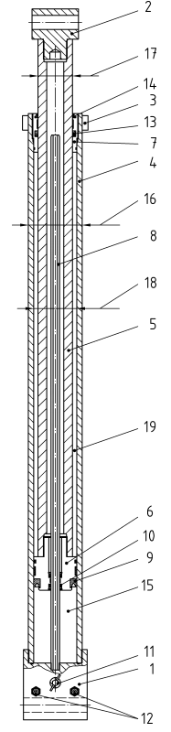  a) Ví dụ một kích chống tác dụng kép với ống dẫn dầu thủy lực thu ngắn bên trong | 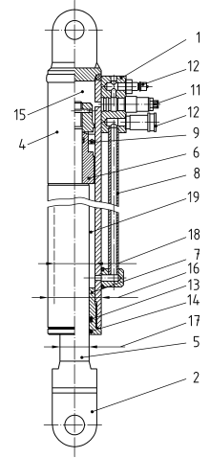  CHÚ DẪN  1 Đế đầu mút thân xi lanh  2 Cụm đầu mút cần pít tông  3 Mặt bích chặn (nếu có)  4 Thân xy lanh  5 Cần pít tông  6 Pít tông  7 Vòng bít  8 Ống dẫn dầu thủy lực thu ngắn cần pít tông  9 Pít tông kín  10 Phớt ống dẫn dầu thủy lực thu ngắn cần pít tông  11 Van cắt  12 Khớp nối tháo nhanh  13 Gioăng cần pít tông  14 Phớt ngăn bụi  15 Mặt đẩy của pít tông  16 Đường kính ngoài của xi lanh - D_{a}  17 Đường kính cần pít tông – D_{b}  18 Đường kính trong của xi lanh – D_{c}  19 Mặt co lại của pít tông  b) Ví dụ một kích chống tác dụng kép với ống dẫn dầu thủy lực thu ngắn bên ngoài
Hình 3 - Ví dụ về kích chống tác dụng kép

3.2 Các bộ phận của kích chống (ram components) (xem Hình 1, 2 và 3)
3.2.1
Pít tông kín hoặc pít tông hở (piston (sealed or bypass))
Bộ phận truyền lực được tạo ra bởi áp suất dầu thủy lực tới cần pít tông (xem Hình 1 và 3)
3.2.2
Cần pít tông (piston rod)
Bộ phận chịu tải kiểu ống lồng, nằm bên trong và đồng trục với thân xy lanh có một đầu lắp vào pít tông (loại pít tông kín hoặc pít tông hở), đầu kia lắp vào cụm đầu mút cần pít tông có nhiệm vụ truyền lực cơ học và chuyển động từ pít tông
3.2.3
Thân xy lanh (cylinder tube)
Bộ phận ống xi lanh ngoài của kích chống chịu tác dụng của áp suất dầu thủy lực tác dụng từ bên trong
3.2.4
Đế đầu mút thân xi lanh (cylinder end block)
Bộ phận tại đầu mút của thân xi lanh, tại đó có trang bị khớp nối để gắn các phụ kiện thủy lực, các van ngắt và các điểm ghép nối vào kết cấu xung quanh
CHÚ THÍCH: Đế đầu mút thân xi lanh có thể có cấu tạo từ hai cụm độc lập để đấu nối ống dẫn dầu thủy lực và các loại van.
3.2.5
Cụm đầu mút cần pít tông (piston rod end block)
Bộ phận tại đầu mút của cần pít tông mà tại đó có điểm ghép nối vào kết cấu xung quanh

3.2.6

Vòng bít (gland)
Bộ phận định tâm cần pít tông và có thể lắp cùng goăng, vòng tựa và phớt ngăn bụi, (xem Hình 4)
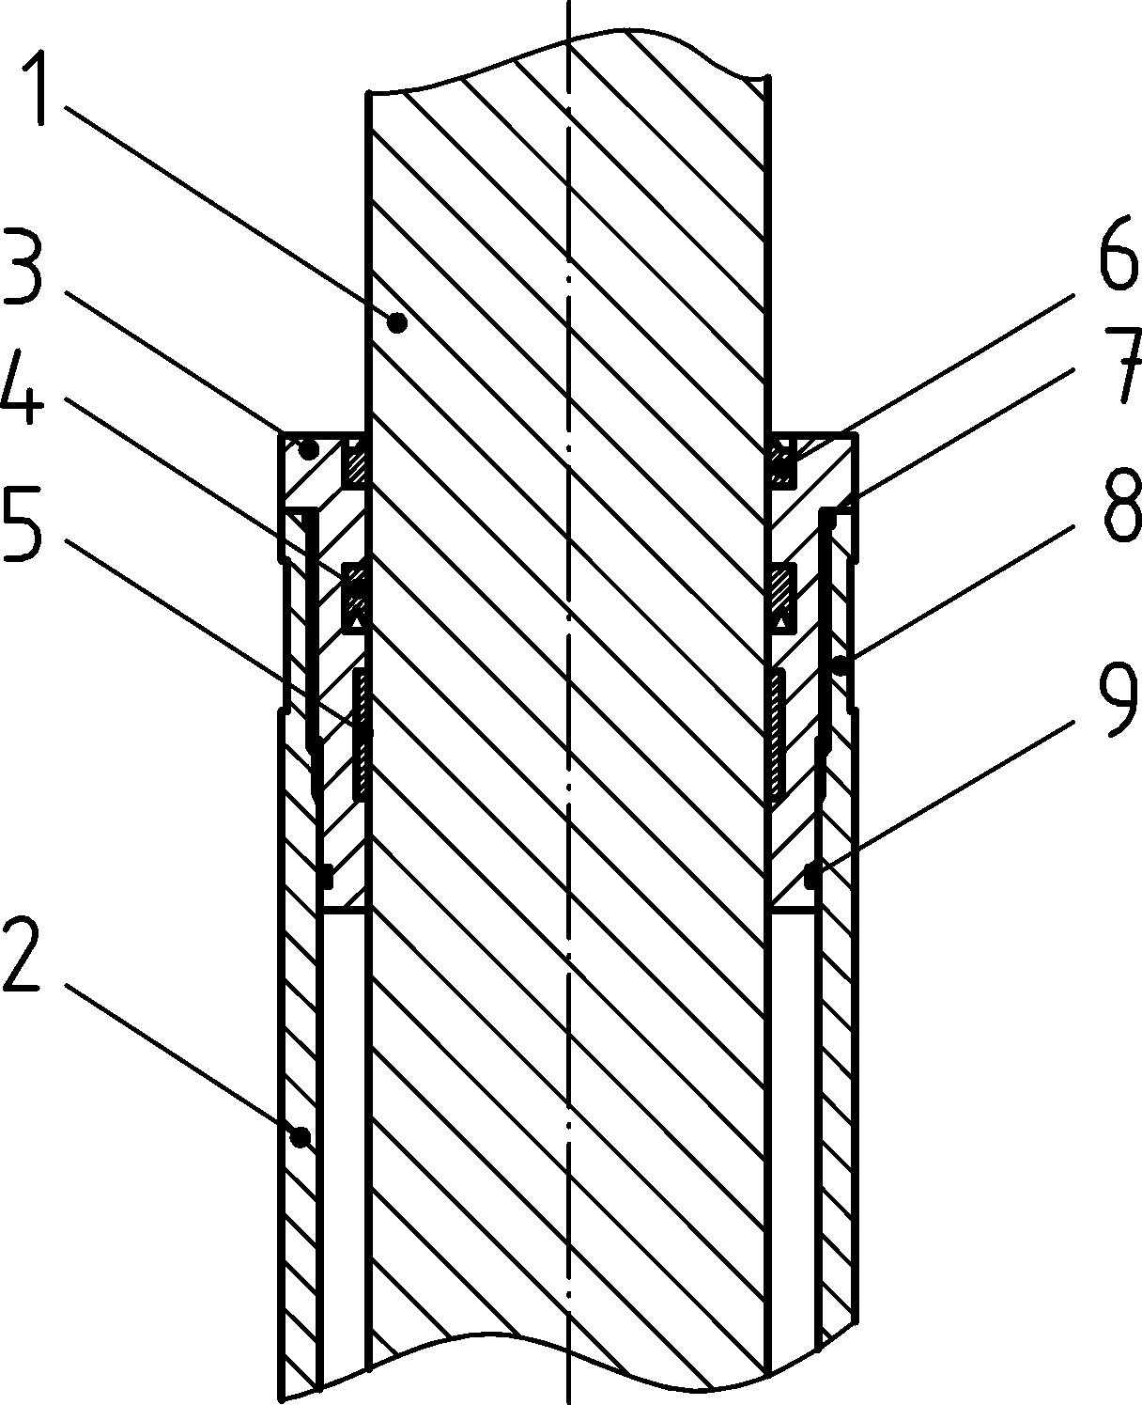
CHÚ DẪN  1 Cần pít tông  2 Thân xy lanh  3 Vòng bít  4 Gioăng cần pít tông | 5 Vòng dẫn hướng hoặc tựa  6 Phớt ngăn bụi  7 Đệm tròn  8 Vòng bít hãm  9 Căn nhựa
Hình 4 – Ví dụ một vòng bít

3.2.7 Chi tiết lắp ghép (mounting fasteners)
3.2.7.1
Chi tiết lắp ghép chịu tải (load bearing mounting fastener)
Chốt hoặc bu lông nhận toàn bộ tải của kích chống thông qua cụm đầu mút cần pít tông hoặc thông qua đế đầu mút thân xi lanh để truyền vào các kết cấu xung quanh, (xem Hình 5)
CHÚ THICH: Đường kính danh định của lỗ lắp chốt được chế tạo với dung sai khe hở giữa lỗ và chốt sao cho không gây cản trở khi lắp chốt.
3.2.7.2
Chi tiết lắp ghép không chịu tải (non-load bearing mounting fastener)
Chốt hoặc bu lông chỉ có nhiệm vụ giữ kích chống ở đúng vị trí (xem Hình 5)
3.3
Hành trình pít tông (piston stroke)
Hiệu số giữa chiều dài kéo ra hoàn toàn và chiều dài khi co vào hoàn toàn của một kích chống thủy lực
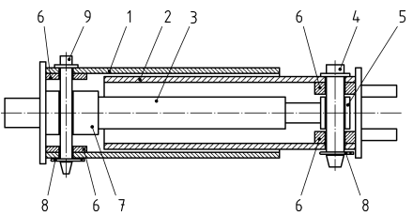
CHÚ DẪN  1 Ống ngoài của chân chống điều chỉnh chiều dài  2 Ống trong của chân chống điều chỉnh chiều dài  3 Kích chống  4 Chốt lắp ghép chịu tải  5 Cụm đầu mút cần pít tông | 6 Kết cấu lắp ghép  7 Đế đầu mút thân xi lanh  8 Kẹp định vị  9 Chốt lắp ghép không chịu tải
Hình 5 – Ví dụ các cụm lắp ghép và chốt
3.4
Khung giằng thủy lực (hydraulic bracing frame)
Kết cấu lắp ráp có bốn cạnh được thiết kế để chịu tải tác dụng lên tất cả các cạnh (xem Hình 6)
3.5
Chân chống khung giằng thủy lực (hydraulic bracing frame leg)
Các bộ phận kiểu ống lồng được lắp ghép từ các bộ phận với chiều dài có thể điều chỉnh nhờ một kích chống thủy lực (xem Hình 7)
CHÚ THÍCH 1: Mỗi đầu mút của chân chống có một mối ghép chốt. Chân chống có khả năng tăng chiều dài bằng một thanh nối dài khi sử dụng một khớp nối phù hợp (xem Hình 8). Chân chống cũng có thể có kết cấu co duỗi cơ khí kiểu ống lồng. Theo khả năng chịu tải thì chân chống được phân loại thành hai nhóm đó là: Nhóm A và Nhóm B.
CHÚ THÍCH 2: Theo tiêu chuẩn này thì giới hạn chiều dài chân chống khung giằng thủy lực Nhóm B không quá 20,0 m.
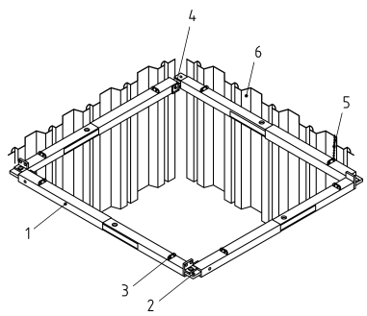
CHÚ DẪN  1 Chân chống khung giằng thủy lực  2 Liên kết góc bằng chốt  3 Điểm treo buộc tải | 4 Vỏ buồng van và khớp nối ống mềm thủy lực  5 Xích treo  6 Tường cừ
Hình 6 – Ví dụ một khung giằng thủy lực
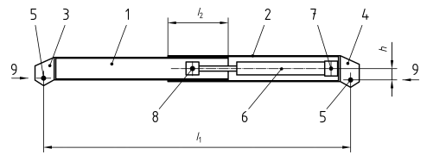
CHÚ DẪN  1 Ống lồng trong  2 Ống lồng ngoài  3 Kết nối góc ren trong  4 Kết nối góc ren ngoài  5 Chốt góc | 6 Kích chống  7 Chốt lắp đế đầu mút thân xi lanh với ống lồng ngoài  8 Chốt lắp cụm đầu mút cần pít tông với ống lồng trong  9 Tải dọc trục F_{K}
l₁ Khoảng cách lớn nhất từ chốt đến chốt hai đầu của chân chống
l₂ Khoảng lồng nhau nhỏ nhất giữa ống trong và ống ngoài
h Độ lệch tâm của tải dọc trục F_{K} so với đường tâm của chân chống
Hình 7 – Ví dụ một chân chống khung giằng thủy lực không có thanh nối dài
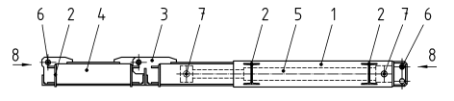
CHÚ DẪN  1 Chân chống khung giằng thủy lực  2 Các điểm treo buộc tải  3 Mối ghép bu lông và chốt với thanh nối dài  4 Thanh nối dài | 5 Kích chống  6 Chốt góc  7 Chốt lắp kích chống với ống trong và ống ngoài  8 Tải dọc trục F_{K}
Hình 8 – Ví dụ một chân chống khung giằng thủy lực có thanh nối dài
3.6
Khung chống gông (waler frame)
Khung chống có cấu tạo gồm hai gông được chống giữ về hai bên tường cừ bằng tối thiểu hai thanh chống gông thủy lực
CHÚ THÍCH: Khung chống gông khi sử dụng bình thường thì nằm theo phương ngang (xem Hình 9).
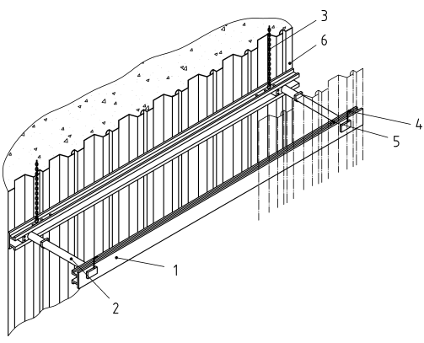

CHÚ DẪN  1 Gông  2 Thanh chống gông thủy lực  3 Xích treo | 4 Chốt  5 Điểm treo buộc tải  6 Tường cừ
Hình 9 – Ví dụ một khung chống gông
3.7
Gông (waler rail)
Kết cấu có chiều dài cố định sử dụng theo phương nằm ngang thường để chắn tường cừ
CHÚ THÍCH: Có hai nhóm gông được phân loại theo khả năng chịu tải là: Nhóm A và Nhóm B

3.8

Thanh chống gông thủy lực (hydraulic waler strut)
Thanh chống thủy lực có thể tăng chiều dài bằng cách lắp thêm thanh nối dài và được sử dụng cùng các gông để tạo thành khung chống gông
CHÚ THÍCH: Thanh chống gông thủy lực chỉ chịu các lực nén (xem Hình 10).
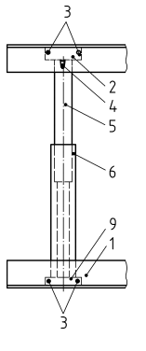 | 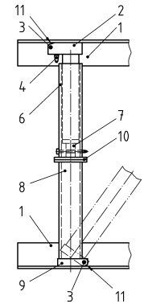 | 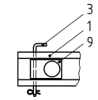  CHÚ DẪN  1 Gông  2 Đế đầu mút thân xi lanh  3 Chốt gông và chốt chẻ  4 Khớp nối tháo nhanh ren ngoài  5 Kích chống  6 Kích chống với ống lồng kéo dài  7 Cần pít tông với cụm lắp ghép và chốt  8 Thanh nối dài với đầu mút chân đế  9 Chân đế  10 Mối ghép bu lông  11 Cạnh vát hỗ trợ cơ cấu gập
a) Loại không gập được | b) Loại gập được | c) Chi tiết mối ghép chốt với gông
Hình 10 – Các ví dụ về thanh chống gông
3.9
Mặt đẩy của pít tông (full-bore side of the piston)
Toàn bộ mặt của pít tông chịu tác dụng của áp suất dầu thủy lực để đẩy cần pít tông (mặt đẩy cần pít tông hoặc còn được hiểu là mặt không lắp cần pít tông)
3.10
Mặt co lại của pít tông (return side of the piston)
Mặt đối diện với mặt đẩy của pít tông của kích chống thủy lực tác dụng kép (mặt có lắp cần pít tông)

3.11
Van (valves)
Bộ phận điều khiển chiều, áp suất hoặc lưu lượng của dầu thủy lực
3.11.1
Khớp nối tháo nhanh (QR) (quick release valve coupler (QR))
Một cặp gồm hai bộ phận, trong đó một đầu của một bộ phận có ren ngoài và một đầu của một bộ phận có ren trong, cho phép lắp ống mềm dẫn dầu thủy lực vào kích chống.
CHÚ THÍCH 1: Khớp nối tháo nhanh này còn được gọi là khớp nối tác dụng nhanh.
CHÚ THÍCH 2: Cả hai bộ phận của khớp nối khi tháo rời đều tự đóng kin.
CHÚ THÍCH 3: Dầu thủy lực được đưa vào kích chống qua các khớp nối giữa kích chống và ống mềm với quy ước đầu mút có ren ngoài dùng để dẫn dầu vào để đẩy cần pít tông. Trên các kích chống tác dụng kép đầu mút có ren trong dùng để dẫn dầu vào khoang để co rút cần pít tông.
3.11.2
Van chặn (IV) (isolation valve (IV))
Van cơ khí hoặc van thủy được lực bố trí trên thân xi lanh phía mặt đẩy của pít tông với nhiệm vụ đóng chặn dầu thủy lực và cho phép khóa xả nhanh nối lại khi kích chịu tải
3.11.3
Van an toàn cho khớp nối tháo nhanh (SV) (quick release coupler safety valve (SV))
Van tự động chỉ kích hoạt khi có hư hỏng cơ khí tới khớp nối tháo nhanh
CHÚ THÍCH: Nhiệm vụ của van an toàn là ngăn chặn mất áp trong kích thủy lực khi có hư hỏng cơ khí tới khớp nối tháo nhanh.
3.11.4
Van giới hạn áp suất (PRV) (pressure relief valve (PRV))
Thiết bị, thường được chế tạo sẵn, được trang bị để chống hiện tượng áp suất tăng quá định mức không chủ ý trong một kích chống
3.11.5
Van một chiều được vận hành bằng điều khiển thủy lực (POCV) (pilot operated check valve (POCV))
Thiết bị, thường được chế tạo sẵn, được trang bị để đảm bảo kích chống thủy lực tác dụng kép không bị thu ngắn lại, ngoại trừ dưới tác động của áp suất tác dụng lên mặt co lại của pít tông
3.12 Hệ chống khóa cơ khí dùng cho thanh chống gông (mechanical locking systems for waler struts)
3.12.1
Khóa kẹp cơ khí (MLC) (mechanically locking clamp (MLC))
Thiết bị cơ khí kích hoạt tự động hoặc cài đặt trước bằng thủ công nhằm ngăn chặn kích thu ngắn lại khi dầu thủy lực mất áp (xem Hình 11)

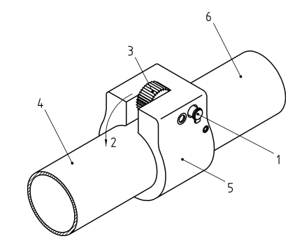
CHÚ DẪN
1 Chốt điều khiển thủ công để kích hoạt khóa bánh răng
2 Hướng của cơ cấu khóa cam
3 Cam có răng hoạt động bằng lò xo (quay và khóa vào mặt ngoài thân xi lanh)
Cơ cấu khóa cam trên hình ở vị trí mở
4 Mặt ngoài thân xy lanh
5 Khóa kẹp cơ khí lắp giữa măng sông bao ngoài và mặt ngoài ống xi lanh
6 Măng sông bao ngoài kích chống
Hình 11 – Ví dụ một hệ chống khóa kẹp cơ khí dùng cho thanh chống gông
3.12.2
Khóa cơ khí kiểu ống lồng măng sông (mechanically locking telescoping over-sleeve (MLOS))
Bộ phận lồng bao ngoài toàn bộ một thanh chống kích (xem Hình 2)
CHÚ THÍCH: Một loạt lỗ cắm chốt được bố trí sẵn để lắp một chốt khóa với mục đích giữ thanh chống không bị phá hỏng hoàn toàn trong trường hợp mất áp suất dầu thủy lực.
3.13 Thanh nối dài (extension bars)
3.13.1
Thanh nối dài của thanh chống gông (waler strut extension bar)
Bộ phận dùng để ráp nối dọc với thanh chống gông để tăng chiều dài của thanh chống gông (xem
Hình 12)
CHÚ THÍCH: Có 3 loại thanh nối dài chính sau:
a) thanh nối dài có bộ nối mặt bích ở mỗi đầu mút;
b) thanh nối dài ghép bằng chốt xuyên qua ống măng sông bao ngoài loại này cho phép thay đổi chiều dài tổng thể nhờ thay đổi vị trí chốt;
c) thanh nối dài với khớp nối kiểu lồng ống
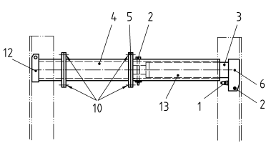

a) loại nối mặt bích
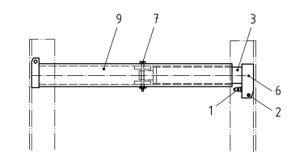
b) Loại chốt xuyên qua măng sông bao ngoài
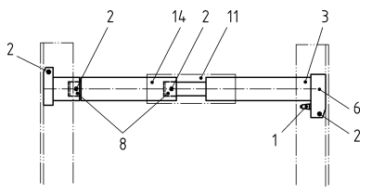
c) Loại khớp nối kiểu lồng ống
CHÚ DẪN
1 Khớp nối tháo nhanh ren ngoài  2 Chốt lắp ghép không chịu tải  3 Kích chống  4 Thanh nối dài  5 Bộ nối mặt bích bu lông  6 Đế đầu mút thân xi lanh  7 Chốt chịu tải | 8 Chốt trong ống lồng  9 Thanh nối dài kiểu măng sông bao ngoài  10 Bu lông  11 Khớp nối kiểu lồng ống  12 Chân đế  13 Kích chống thay đổi chiều dài qua măng sông bao ngoài  14 Ống lồng bao ngoài
Hình 12 – Các ví dụ một thanh nối dài của thanh chống gông

3.13.2
Thanh nối dài chân chống khung giằng thủy lực (hydraulic bracing frame leg extension bar)
Bộ phận nối làm tăng chiều dài một chân chống khung giằng thủy lực (xem Hình 8)
CHÚ THÍCH: Điểm liên kết giữa bộ phận thanh nối dài và bộ phận gốc của chân chống khung giằng thủy lực có khả năng chịu mô men.
3.14 Các bộ phận chống phụ (secondary supports)
3.14.1
Xích treo lắp ráp (restraining chain assembly)
Xích lắp ráp được thiết kế để treo một chân chống khung giằng thủy lực hoặc một gông và có thể thay đổi chiều dài để móc vào một chân chống khung giằng thủy lực hoặc vào một gông
CHÚ THÍCH: Xích treo khung hoặc gông vào tường cừ với đầu trên móc vào đầu mút tường cừ và điểm dưới móc vào điểm treo xích trên khung. Xích treo lắp ráp còn được sử dụng để treo một hoặc nhiều khung hoặc nhiều gông khi khung sau được treo bên dưới khung trước (xem Hình 13).
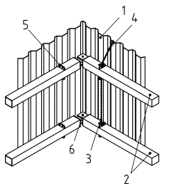
CHÚ DẪN
1 Tường cừ
2 Chân chống khung giằng thủy lực
3 Xích treo giữa chân chống tới chân chống
4 Xích treo giữa tường cừ và chân chống
5 Điểm treo hoặc điểm buộc
6 Chốt
CHÚ THÍCH: Một giải pháp khác là mỗi khung được treo riêng trực tiếp vào tường cừ.
Hình 13 – Ví dụ về cách sử dụng xích treo
3.14.2
Giá đỡ công xon (support bracket)
Bộ phận cố định vào tường cừ tại một chiều cao theo yêu cầu để đỡ chân chống khung giằng thủy lực hoặc gông ở mức đã chọn
3.15
Dầu thủy lực (hydraulic shoring fluid)
Dầu thủy lực gốc dầu mỏ (O) hoặc dầu thủy lực từ gốc nước (W) được sử dụng làm môi trường truyền năng lượng dẫn động các kích chống
CHÚ THÍCH: Các kích chống thường dùng dầu thủy lực từ gốc nước có thành phần gồm dầu hòa tan loãng trong nước. Ở những vùng ôn đới và hàn đới còn phải bổ sung hóa chất chống đóng băng.
3.16 Các điểm giằng buộc (attachment points)
3.16.1
Điểm buộc (handling point)
Điểm dùng để móc, buộc cho các thiết bị nâng hỗ trợ khi lắp ráp và dùng để cố định khi vận chuyển
3.16.2
Điểm treo xích (restraining point)
Điểm để móc xích treo
3.17
Dụng cụ tháo nhanh đặc dụng (special release tool)
Dụng cụ dùng để tháo rời khớp nối tháo nhanh giữa kích chống và ống mềm dẫn dầu thủ lực sau khi lắp ráp một khung vào một hố đào
CHÚ THÍCH: Dụng cụ tháo nhanh đặc dụng còn được dùng để xả áp suất từ kích chống bằng cách vặn bộ phận có ren ngoài của khớp nối tháo nhanh trên thân kích chống.
3.18
Bơm thủy lực (hydraulic pump)
Thiết bị vận hành thủ công biến đổi cơ năng thành năng lượng thủy lực để dẫn động kích chống
3.19 Áp suất dầu thủy lực (hydraulic fluid pressure)
3.19.1
Áp suất phá hủy F_{KC} (characteristic compressive failure pressure F_{KC})
Giá trị áp suất dầu thủy lực bên trong mà tại đó sự phá hủy do nén xuất hiện khi kích chống mở rộng đến khoảng 10% phạm vi mở rộng của nó
CHÚ THÍCH: Trong 3.19.1 nêu định nghĩa áp suất nén phá hủy của một kích chống thì trái lại trong 3.21.3 nêu định nghĩa khả năng chịu tải nén của một kích chống hoàn chỉnh với thanh chống của kích kéo dài hoàn toàn và lấy đặc tính này để tính sự mất ổn định của thanh chống kích.
3.19.2
Áp suất phá hủy khi rút cần F_{TA} (characteristic return failure pressure F_{TA})
Giá trị áp suất dầu khi rút cần kích chống, mà tại đó sự phá hủy kích chống xuất hiện (chỉ áp dụng đối với kích chống tác dụng kép)
3.19.3
Áp suất danh định F_{WK,} _{C} (rated pressure F_{WK, C})
Áp suất lớn nhất mà hệ chống hoặc một phần của hệ chống vận hành trong những điều kiện quy định cụ thể
3.20
Vòng đệm thủy lực (hydraulic seal)
Bộ phận mềm dẻo dùng để chống chảy dầu thủy lực giữa các bộ phận chuyển động
3.21 Khả năng chịu tải (characteristic resistances) (xem Hình 14)
CHÚ THÍCH: Một chân chống khung giằng thủy lực có thể lắp ghép từ các bộ phận khác nhau, theo các phương án khác nhau để có một chiều dài chân chống cho trước. Khả năng chịu tải chân chống không trực tiếp liên quan đến chiều dài, nhưng cách thức các bộ phận được lắp ghép có thể thay đổi khả năng chịu tải của chân chống (xem Phụ lục C).
3.21.1
Khả năng chịu uốn đặc trưng nhỏ nhất R_{KB} (characteristic minimum bending resistance R_{KB})
Khả năng chịu uốn đặc trưng của một chân chống khung giằng thủy lực hoặc một gông khi lắp ghép theo cấu hình yếu nhất được thông tin trong hướng dẫn sử dụng
CHÚ THÍCH: Cấu hình yếu nhất của hệ chống điển hình sẽ xuất hiện khi mọi bộ phận chính được kéo dài lớn nhất và đối với khung chống gông thì sẽ xuất hiện khi số lượng thanh chống nhỏ nhất. Trong một số cấu hình, một mối ghép của một chân chống khung giằng thủy lực cũng có thể làm cho hệ chống có cấu hình yếu nhất (xem Phụ lục C).
3.21.2
Khả năng chịu uốn đặc trưng R_{KB-N} (characteristic bending resistance R_{KB-N})
Khả năng chịu uốn đặc trưng của một chân chống khung giằng thủy lực tại một chiều dài xác định và của một phương án lắp ghép xác định
CHÚ THÍCH: Trong một số hệ chống, việc lắp ghép một chân chống được xác định cụ thể về chiều dài cho trước và chi tiết bố trí các bộ phận khi lắp ráp. Trong các trường hợp này, R_{KB-N} được sử dụng như một trường hợp đặc biệt để xác định khả năng chịu uốn đặc trưng (xem Phụ lục C).
3.21.3
Khả năng chịu tải nén dọc trục R_{KC} (characteristic axial compression resistance R_{KC})
Khả năng chịu tải nén dọc trục của một chân chống khung giằng thủy lực, hoặc của một kích chống hoặc của một thanh chống khung gông khi cần pít tông của kích chống kéo dài hoàn toàn
3.21.4
Khả năng chịu tải kéo dọc trục khi co rút cần pít tông của một kích chống tác dụng kép R_{TA} (characteristic axial tension resistance for the return capacity of a double acting ram R_{TA})
Khả năng chịu tải kéo dọc trục khi co rút cần pít tông của một kích chống tác dụng kép
3.21.5
Khả năng chịu uốn đặc trưng của một khớp nối với mặt ngoài chịu nén R_{KB, JC} (characteristic bending resistance of a joint with the outer face in compression R_{KB, JC})
Khả năng chịu uốn đặc trưng của một khớp nối chân chống khung giằng thủy lực dưới tác dụng của tải như trong Hình 14
CHÚ THÍCH: Khả năng chịu uốn đặc trưng của một khớp nối có thể có hai giá trị, một giá trị dựa trên cơ sở chi tiết mặt trong và giá trị còn lại trên cơ sở chi tiết mặt ngoài. Khả năng chịu uốn đặc trưng của một khớp nối là giá trị nhỏ hơn trong hai giá trị đó.
3.21.6
Khả năng chịu uốn đặc trưng của một khớp nối với mặt ngoài chịu kéo R_{KB, JT} (characteristic bending resistance of a joint with the outer face in tension R_{KB,JT})
Khả năng chịu uốn đặc trưng của một khớp nối chân chống khung giằng thủy lực dưới tác dụng của các tải theo phương đảo ngược so với trong Hình 14
CHÚ THÍCH: Có hai trường hợp các tải thể hiện trong Hình 14 có thể đảo ngược:
- khi một thanh chống gông giữa (hoặc các thanh chống gông giữa) biến thành chân chống;
- khi nâng hoặc lắp dựng chân chống.
3.21.7
Khả năng chịu uốn đặc trưng tại mặt cắt chính của một chân chống R_{KB1} (characteristic bending resistance of the main section of a leg R_{KB1})
Khả năng chịu uốn đặc trưng tại mặt cắt chính của một chân chống khung giằng thủy lực
3.21.8
Khả năng chịu uốn đặc trưng của một chân chống tại mặt cắt thu nhỏ R_{KB2} (characteristic bending resistance for a leg at a reduction in section R_{KB2})
Khả năng chịu uốn đặc trưng của một chân chống khung giằng nằm ngang tại một vị trí có mặt cắt thu nhỏ
3.21.9
Khả năng chịu uốn đặc trưng của ống ngoài của một chân chống có thể điều chỉnh chiều dài R_{KB, RO} (characteristic bending resistance of the outer tube of an adjustable leg R_{KB, RO})
Khả năng chịu uốn đặc trưng của ống ngoài của một của chân chống khung giằng thủy lực có thể điều chỉnh chiều dài kiểu ống lồng
3.21.10
Khả năng chịu uốn đặc trưng của ống trong của một chân chống có thể điều chỉnh chiều dài R_{KB, RI} (characteristic bending resistance of the inner tube of an adjustable leg R_{KB, RI})
Khả năng chịu uốn đặc trưng của ống trong của một của chân chống khung giằng thủy lực có thể điều chỉnh chiều dài kiểu ống lồng
3.22
Thử nghiệm chấp nhận kích chống (ram acceptance test)
Áp dụng thử nghiệm không phá hủy cho một kích chống để xác nhận các chức năng phải có của kích chống (xem 8.7 và Phụ lục D)

4 Ký hiệu
Tiêu chuẩn này sử dụng các ký hiệu trong Bảng 1
Bảng 1 – Ký hiệu chính
Ký hiệu | Giải thích | Đơn vị
D_{a} | Đường kính ngoài của một xi lanh | mm
D_{b} | Đường kính ngoài của một cần pít tông | mm
D_{C} | Đường kính trong của xi lanh | mm
e_{D} | Tải trọng giới hạn khi thiết kế | kN
e_{K} | Tải trọng đặc trưng | kN
F_{KC} | Áp suất phá hủy của một kích chống | MPa
F_{TA} | Áp suất phá hủy khi rút cần của một kích chống | MPa
F_{T} | Tải dọc trục lớn nhất trong một chân chống do áp suất lớn nhất khi co cần của một kích chống tác dụng kép | kN
F_{K} | Tải dọc trục trong một chân chống hoặc trong một thanh chống gông | kN
F_{WK, C} | Áp suất danh định của một kích chống | MPa
h | Độ lệch tâm của F_{K} so với tâm của chân chống | mm
l | Chiều dài của một gông | mm

Bảng 1 – Ký hiệu các đại lượng chính (tiếp theo)
l₁ | Chiều dài của một chân chống thủy lực đơn và là khoảng cách lớn nhất đo từ chốt đến chốt | mm
l₂ | Chiều dài nhỏ nhất đoạn lồng nhau giữa ống trong và ống ngoài | mm
l₃ | Chiều dài bao ngoài của một chân chống khung giằng thủy lực đo giữa hai mặt tường cừ đối diện | mm
l_{E} | Chiều dài hiệu dụng của thanh chống kích | mm
l_{P} | Chiều dài thực tế của thanh chống kích | mm
m | Khối lượng một mét dài của một chân chống khung giằng thủy lực hoặc của một gông | kg
N_{F} | Số lượng khung giằng lớn nhất được công bố | -
N_{a} | Sô điểm treo xích hữu ích lớn nhất | -
N_{b} | Số xích treo nhỏ nhất để treo một khung | -
P_{K} | Tải trọng thiết kế phân bố đều | kN/m
R_{D} | Giới hạn khả năng chịu tải thiết kế | kNm
R_{K} | Khả năng đặc trưng | kNm/kN
R_{KB} | Khả năng chịu uốn đặc trưng nhỏ nhất của một chân chống khung giằng thủy lực hoặc một gông | kNm
R_{KB, JC} | Khả năng chịu uốn đặc trưng của một khớp nối với mặt ngoài chịu nén | kNm
R_{KB, JT} | Khả năng chịu uốn đặc trưng của một khớp nối với mặt ngoài chịu kéo | kNm
R_{KB-N} | Khả năng chịu uốn đặc trưng của một chân chống giằng thủy lực tại một chiều dài và một phương án lắp ráp xác định | kNm
R_{KB, RI} | Khả năng chịu uốn đặc trưng của ống trong một kích chống hoặc của ống trong một mối ghép cơ khí kiểu ống lồng | kNm
R_{KB, RO} | Khả năng chịu uốn đặc trưng của ống ngoài một kích chống hoặc của ống ngoài một mối ghép cơ khí kiểu ống lồng | kNm
R_{KB1} | Khả năng chịu uốn đặc trưng của mặt cắt chính của một chân chống khung giằng thủy lực | kNm
R_{KB2} | Khả năng chịu uốn đặc trưng tại một mặt cắt thu nhỏ | kNm
R_{KC} | Khả năng chịu tải nén dọc trục của một chân chống khung giằng thủy lực hoặc của một kích chống hoặc của một thanh chống gông | kN
R_{KRP} | Khả năng chịu tải của một điểm treo xích | kN
R_{KT} | Khả năng chịu tải của một xích treo | kN
Bảng 1 – Ký hiệu các đại lượng chính (kết thúc)
R_{TA} | Khả năng chịu tải dọc trục do co rút cần pít tông của kích chống tác dụng kép | kN
s | Khoảng cách giữa các xích treo | m
T_{C} | Chiều dày thành ống xi lanh kích chống | mm
W | Chiều rộng của một khung gông | mm
W_{A} | Khối lượng các thiết bị phụ trợ vị dụ như thanh giằng, giằng góc vv | kg
W_{F} | Khối lượng lớn nhất của một khung giằng thủy lực hoặc của một khung chống gông | kg
Y₁ | Kích thước công xon lớn nhất của một khung chống gông có hai thanh chống | mm
Y₂ | Kích thước lớn nhất đo từ thanh chống giữa tới đầu mút gông trong một khung chống gông loại ba thanh chống | mm
Y₃ | Kích thước công xon lớn nhất khi thay đổi vị trí hai thanh chống trong một khung chống gông loại ba thanh chống | mm
Y₄ | Kích thước lớn nhất đo từ thanh chống giữa tới đầu mút gông, khi thay đổi vị trí hai thanh chống, trong một khung chống gông loại ba thanh chống | mm
γ_{F} | Hệ số riêng của tác động | -
γ_{M} | Hệ số riêng của vật liệu | -
γ_{NA} | Hệ số riêng của điểm buộc và treo xích | -
γ_{NB} | Hệ số riêng của xích treo | -

5 Yêu cầu chung
5.1 Các yêu cầu
Nhà sản xuất phải công bố các bộ phận cấu thành hệ chống. Nhà sản xuất cũng sẽ “công bố” một phương án phối hợp giữa các bộ phận hoặc một sơ đồ hoặc các phương án phối hợp đi kèm với các số liệu kết cấu cần thiết cho người sử dụng. Phải chứng minh tất cả các yêu cầu trong tiêu chuẩn này đều đáp ứng và phải tiến hành đánh giá sản phẩm bằng tính toán và thử nghiệm chấp nhận theo TCVN xxxxx-2:2024.
5.2 Ký hiệu
Ký hiệu phải được xây dựng theo mẫu của bảng liệt kê chi tiết trong Phụ lục E, cho từng bộ phận sau:
a) kích chống;
b) chân chống khung giằng thủy lực;
c) khung chống gông.

6 Vật liệu
6.1 Yêu cầu chung
Vật liệu phải phù hợp với EN 12811-2 ngoại trừ khi được quy định trong 6.2 và 6.3.
CHÚ THÍCH 1: Vật liệu cho các bộ phận chính chịu tải là:
- thép có thể hàn;
- thép tôi và thép nhiệt luyện;
- hợp kim nhôm;
- gang.
CHÚ THÍCH 2: Các bộ phận khác có thể được chế tạo bằng các vật liệu khác ví dụ như:

- lò xo thép;
- cao su;
- chất dẻo.
CHÚ THÍCH 3: Việc sử dụng một số bộ phận bằng thép, một số bộ phận phi kim loại và một số các chi tiết lắp ghép có giới hạn nhiệt độ làm việc dưới 0 °C.
Người cung cấp phải công bố phạm vi nhiệt độ làm việc của hệ chống.
6.2 Độ giãn dài nhỏ nhất của gang
Gang phải có độ giãn dài tương đối nhỏ nhất khi đứt, A, là 7% được xác định bằng thử nghiệm kéo phù hợp với TCVN 197-1:2014.
6.3 Yêu cầu riêng đối với kích chống thủy lực
6.3.1 Thân xy lanh bằng hợp kim nhôm
Không được sử dụng ống nhôm hàn hoặc ống nhôm đùn định hình để chế tạo thân xy lanh kích chống thủy lực vì thân xy lanh chịu áp lực từ phía trong. Chỉ hợp kim nhôm có thể nhiệt luyện loại tuân theo các nhóm dưới đây mới được sử dụng:
A1Mg1 SiCu tương ứng với AW 6061 T6;
A1 Mg0, 7Si tương ứng với AW 6063 T4,T6;
A1 Si1MgMn tương ứng với AW 6082 T4,T6.
6.3.2 Thân xy lanh bằng thép
Thân xy lanh bằng thép phải được chế tạo đặc thù cho mục đích chịu áp suất cao. Thân xy lanh phải phù hợp với EN 10216 (tất cả các phần), EN 10217 (tất cả các phần) hoặc EN 10305 (tất cả các phần).
6.3.3 Hợp kim nhôm đúc
Hợp kim nhôm đúc không được sử dụng để chế tạo các bộ phận chịu áp suất ví dụ như thân xy lanh của kích chống.
6.4 Các chi tiết lắp ghép
6.4.1 Tất cả các chi tiết lắp ghép phải phù hợp với các yêu cầu của ISO 898-1:1999.
CHÚ THÍCH 1: Nguy cơ gãy giòn xảy ra đối với các bu lông thuộc các nhóm 8.8 của ISO 898-1:1999 khi làm việc ở môi trường nhiệt độ thấp hơn hoặc bằng - 20 °C.
CHÚ THÍCH 2: Phải xác định các nguy cơ đối với các bu lông thuộc các nhóm 8.8 của ISO 898-1:1999 bị hóa giòn do hydro ở nơi mạ kẽm, nơi tráng kẽm hoặc nơi mạ điện nhúng nóng.
6.4.2 Tất cả các chi tiết lắp ghép có lớp phủ ngoài kim loại phải phù hợp với các quy định trong EN 12811-2.

7 Yêu cầu
7.1 Yêu cầu chung
Để tính toán Khả năng chịu uốn đặc trưng mặt bích chịu nén của các chân chống khung giằng thủy lực hoặc gông, ta giả định chúng được treo bằng tường cừ khi mặt bích chịu nén tiếp xúc với tường cừ.
Các chốt phải cố định theo cách sao cho chúng không tự bị làm rời ra. Các ví dụ về chốt và kẹp định vị xem Hình 2 và Hình 5.
Việc hàn thép phải thực hiện phù hợp với các tiêu chuẩn quy định trong EN 12811-2.
Thiết kế các bộ phận bằng thép (trừ các kích chống, xem Điều 8) phải phù hợp với TCVN X1993-1-1:2020X.
Thiết kế các bộ phận nhôm (trừ các kích chống, xem Điều 8) phải phù hợp với TCVN X1999-1-1:202X.
7.2 Các thông số thiết kế
7.2.1 Các sơ đồ tải tác dụng
Các sơ đồ tải tác dụng phải là các sơ đồ như sau:
- P_{k} - tải phân bố đều tương ứng với khả năng chịu uốn đặc trưng nhỏ nhất R_{KB};
- F_{k} - tải dọc trục sinh ra do tải phân bố đều P_{k}.
Sơ đồ điển hình của tải P_{k} của một chân chống khung giằng thủy lực có chiều dài trong phạm vi cho phép, phải lấy theo đường cong tải.
CHÚ THÍCH: Các ví dụ về đường cong tải xem trong Phụ lục C.
7.2.2 Khả năng chịu tải
7.2.2.1 Khả năng chịu tải của chân chống khung giằng thủy lực
Khả năng chịu tải được công bố trong hướng dẫn sử dụng như dưới đây:
Phải cung cấp thông tin cho mỗi chân chống và tất cả các phương án lắp ghép các chân chống như sau (xem Hình 14):
Tất cả các khả năng chịu tải chân chống có chiều dài l₁ thể hiện như trong Hình 14:
R_{KB} - khả năng chịu uốn đặc trưng nhỏ nhất của một chân chống;
R_{KB-N} - khả năng chịu tải của một chân chống tại một chiều dài và của một phương án lắp ráp xác định, xem Phụ lục C;
R_{KB1} - khả năng chịu uốn đặc trưng của một chân chống tại mặt cắt chính;
R_{KB2} - khả năng chịu uốn đặc trưng của một chân chống tại mặt cắt thu nhỏ;
R_{KB,} _{JT} - khả năng chịu uốn đặc trưng khi mặt ngoài của chân chống chịu kéo;
R_{KB,} _{JC} - khả năng chịu uốn đặc trưng khi mặt ngoài của chân chống chịu nén;
R_{KB,} _{RO} - khả năng chịu uốn đặc trưng của ống ngoài của một chân chống có thể điều chỉnh chiều dài;
R_{KB,} _{RI} - khả năng chịu uốn đặc trưng của ống trong của một chân chống có thể điều chỉnh chiều dài;
R_{KC} - khả năng chịu tải nén của chân chống;
R_{TA} - khả năng chịu tải kéo của chân chống.
Khả năng chịu tải nén của kích chống sẽ kiểm soát khả năng chịu tải nén của từng loại chân chống.
Chiều dài chân chống được xác định là kích thước của chân chống giữa hai mặt tường cừ và kích thước này thường lớn hơn chiều dài l₁.
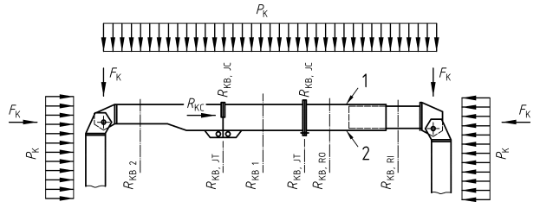
CHÚ DẪN
1 Mặt ngoài
2 Mặt trong
Các chú dẫn khác xem trong 7.2.1 và 7.2.2.1.
Hình 14 – Một ví dụ về các khả năng chịu tải trên một chân chống khung giằng thủy lực
7.2.2.2 Các phương án bố trí chân chống
Chi tiết bố trí chân chống trong Hình 15 chỉ ra sự kết hợp các khả năng chịu tải có thể xuất hiện với việc sử dụng các hệ chống hỗn hợp. Đây là kinh nghiệm thực tiễn chung để phối hợp các hệ chống khác nhau và hướng dẫn sử dụng phải chỉ ra những khả năng chịu tải nào là chủ đạo kiểm soát toàn bộ hệ chống.
Chuyển vị xuống dưới của một chân chống do trọng lượng bản thân thường được kiểm soát bằng các kết cấu đỡ ngoài hệ chống ví dụ như sử dụng xích treo.
Các hệ chống với các khả năng chịu tải khác nhau có thể sử dụng lẫn kết hợp với các chân chống có cường độ khác nhau trong một khung đơn và chi tiết được chỉ dẫn trong Hình 15.
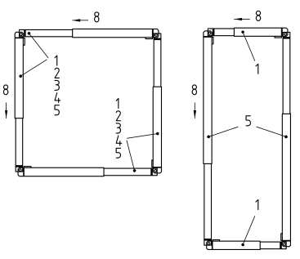
a) Ví dụ một hệ chống trong đó R_{KB} = 40 kNm và R_{KC} = 200 kN
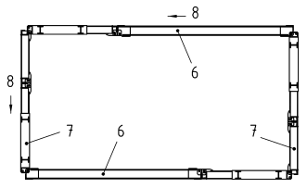
b) Ví dụ một hệ chống trong đó R_{KB} = 80 kNm và R_{KC} = 400 kN
Hình 15 – Các ví dụ về các hệ chống có thể lắp lẫn (tiếp theo)
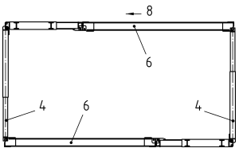
c) Ví dụ một hệ chống hỗn hợp, kết hợp một hệ chống 40 kNm/200 kN và một hệ chống
80 kNm/400 kN
CHÚ DẪN – (cho Hình 15 a), b), c))
 | Chiều dài chân chống l₃  (m) | R_{KB}  (kNm) | R_{KC}  (kN)
1 | 1,8 tới 2,8 | 40 | 200
2 | 2,6 tới 3,6 | 40 | 200
3 | 3,4 tới 4,4 | 40 | 200
4 | 4,2 tới 5,2 | 40 | 200
5 | 5,0 tới 6,0 | 40 | 200
6 | 9,0 tới 10,0 | 80 | 400
7 | 4,2 tới 5,2 | 80 | 400
8 | F_{K} là tải dọc trục sinh ra do tải phân bố đều P_{k}
CHÚ THÍCH 1: Hình 15 a) là một ví dụ của một hệ chống trong đó trị số R_{KB} là 40 kNm và trị số R_{KC} là 200 kN. Hệ chống gồm năm chân chống có chiều dài khác nhau. Tất cả các chân chống đều có thể hoán vị với phương án bố trí cuối cùng là chân chống nhỏ nhất kết hợp với chân chống lớn nhất P_{K} thay đổi phụ thuộc vào chiều dài chân chống và các khả năng chịu tải R_{KB} và R_{KC}.
CHÚ THÍCH 2: Một số hệ chống có thể có một thay đổi các trị số R_{KB} trong mỗi loại chân chống.
CHÚ THÍCH 3: Hình 15 b) là một ví dụ của một hệ chống trong đó trị số R_{KB} là 80 kNm và trị số R_{KC} là 400 kN. Hệ chống này cho thấy một hệ chống có chân chống kéo dài trong đó khả năng chịu tải R_{KB} của mọi chân chống là như nhau P_{K} sẽ thay đổi phụ thuộc vào chiều dài chân chống và các khả năng chịu tải R_{KB} và R_{KC}.
CHÚ THÍCH 4: Hình 15 c) là một ví dụ của một hệ chống hỗn hợp, là sự kết hợp các bộ phận từ một hệ chống 40 kNm/200 kN và từ một hệ chống 80 kNm/400 kN. Hình 15 c) cho thấy việc kết hợp các hệ chống. Khi các hệ chống kết hợp, chân chống của hệ chống 40 kNm có thể kiểm soát và tải F_{K} trong chân chống 4 không được vượt quá khả năng chịu tải dọc trục R_{KC} của chân chống 40 kNm.
Hình 15 – Các ví dụ về các hệ chống có thể lắp lẫn (kết thúc)
7.2.2.3 Khả năng chịu tải kích chống thủy lực
Phải công bố Khả năng chịu tải nén dọc trục R_{KC} của một kích chống tại 95 % chiều dài lớn nhất của nó. Khả năng chịu tải dọc trục R_{TA} khi co lại của cần pít tông đối với kích chống tác dụng kép phải được công bố trong hướng dẫn sử dụng (xem Hình 16).
7.2.2.4 Khả năng chịu tải của gông
Khả năng chịu uốn đặc trưng R_{kb} của một gông phải được công bố trong hướng dẫn sử dụng (xem Hình 17 và Phụ lục C).
7.2.2.5 Khả năng chịu tải thanh chống khung gông thủy lực
Khả năng chịu tải nén, R_{kc} của một thanh chống khung gông phải được công bố khi chiều dài thanh chống gông lớn nhất.
Khi thanh chống gông ghép thêm thanh nối dài thì khả năng chịu tải nén phải được công bố cho mỗi phương án ghép thêm của thanh nối dài đó.
Hình 17 biểu diễn tải dọc trục (F_{K}) sinh ra từ sự kết hợp của các tải.
7.3 Các hệ số an toàn riêng
Các hệ số an toàn riêng phải phù hợp với Phụ lục A.
7.4 Tải trọng
7.4.1 Tải trọng tác dụng lên một chân chống khung giằng thủy lưc
Một sơ đồ điển hình của tải trọng tác dụng lên chống khung giằng thủy lưc phải được thể hiện trong Hình 16.
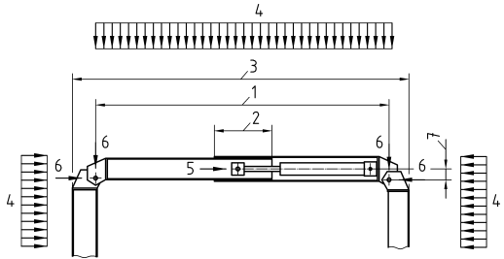
CHÚ DẪN
1 Kích thước từ chốt đến chốt khi l₁ lớn nhất  2 Chiều dài đoạn lồng nhau nhỏ nhất giữa ống trong và ống ngoài l₂  3 Chiều dài bao ngoài của chân chống đo giữa hai mặt tường cừ đối diện l₃  4 Tải phân bố đều P_{K} | 5 Tải dọc trục trong một chân chống, hệ quả từ áp suất co rút cần pít tông của một kích chống tác dụng kép F_{T}  6 Tải dọc trục trong một chân chống, hệ quả do kết nối với các chân chống liền kề F_{K}  7 Độ lêch tâm h của F_{K} so với đường tâm của chân chống
CHÚ THÍCH 1: P_{K} sẽ thay đổi theo khẩu độ chống l₃.
CHÚ THÍCH 2: F_{T} sẽ chỉ xuất xuất hiện trong khoảng thời gian chân chống thủy lực co rút.
Hình 16 - Một ví dụ điển hình của tải tác dụng lên một chân chống khung giằng thủy lực
7.4.2 Tải tác dụng lên một khung chống gông
Một sơ đồ tổ hợp tải điển hình được thể hiện trong Hình 17.
7.4.3 Thay đổi vị trí các thanh chống gông
Đối với khung chống gông có thể thay đổi vị trí các thanh chống thì những biến đổi về tải phải được tính đến như chỉ dẫn trong Phụ lục C.
Phải có các hướng dẫn sơ đồ khởi đầu về vị trí các thanh chống và các sơ đồ thay đổi vị trí các thanh chống trong mối quan hệ tới các điều kiện tác dụng của tải.
Các ví dụ có trong Phụ lục C.

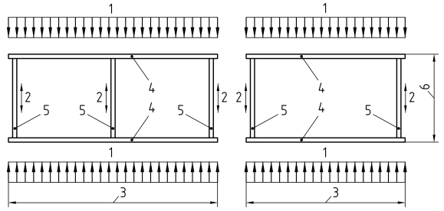
 | Sơ đồ 3 thanh chống gông | Sơ đồ 2 thanh chống gông
CHÚ DẪN  1 Tải trọng thiết kế phân bố đều P_{K}  2 Tải dọc trục trong kích chống gông F_{K}  3 Chiều dài của gông l |  |  | 4 Gông  5 Kích chống gông  6 Chiều rộng W của khung chống gông
CHÚ THÍCH:
P_{K} là tải phân bố đều.
F_{K} là tải dọc trục xuất hiện trong một thanh chống do hệ quả từ P_{K} tại vị trí chịu tải lớn nhất của một thanh chống.
Hình 17 - Một ví dụ điển hình của tải tác dụng lên khung chống gông
7.5 Giá trị các khả năng chịu tải nhỏ nhất
Khả năng chịu uốn đặc trưng nhỏ nhất R_{kb} của một bộ phận chân chống khung giằng thủy lực hoặc gông phải tương ứng với một tải trọng phân bố đều nhỏ nhất P_{K}.
Nhóm A – 20 kN/m.
Nhóm B – 30 kN/m.
Khả năng chịu tải nén nhỏ nhất của một kích chống thủy lực phải là R_{kc} = 80 kN.
7.6 Độ võng
Độ võng lớn nhất của một chân chống khung giằng thủy lực và gông phải được công bố đối với giá trị tải tương ứng với khả năng chịu uốn đặc trưng R_{KB} chia cho γ_{M} ᵡ γ_{F}.
Giá trị độ võng của chân chống khung giằng thủy lực phải là giá trị xác định khi chân chống kéo dài lớn nhất l₁ (xem Hình 16). Giá trị độ võng của gông phải là giá trị xác định khi khoảng cách cho phép giữa hai thanh chống gông là lớn nhất.
7.7 Điểm buộc và điểm treo xích
7.7.1 Yêu cầu chung
Nếu điểm buộc và điểm treo xích có thể hoán đổi thì chúng phải đủ khả năng treo được lực lớn hơn các lực được xác định trong 7.7.2 và 7.7.4 (xem Hình 13).
CHÚ THÍCH: Số lượng và vị trí các điểm buộc phải đảm bảo nâng hạ an toàn. Ví dụ như vị trí các điểm buộc phải đảm bảo sao cho khi nâng một bộ phận hoặc toàn bộ chân chống thì chúng được treo gần như nằm ngang.
7.7.2 Điểm buộc
Phải có các điểm buộc và các điểm buộc này phải đủ khả năng treo được tải nâng cùng với trọng lượng của các dụng cụ treo buộc.
Tất cả các điểm buộc phải lỗ móc ở mặt trên và cho phép thiết bị nâng có thể buộc từ mọi góc trong phạm vi từ 0° đến 60° so với phương thẳng đứng về cả hai phía và đồng thời thỏa mãn các yêu cầu trong 7.7.4.
Mỗi gông hoặc mỗi chân chống khung giằng thủy lực phải có tối thiểu hai điểm buộc ở mặt trên.
Mỗi thanh nối dài nặng quá 50 kg phải có tối thiểu hai điểm buộc.
Khi điểm buộc chỉ cho phép dùng để buộc thì điểm buộc phải được ký hiệu khác với điểm treo xích hoặc bằng biểu tượng chỉ dùng cho điểm buộc.
CHÚ THÍCH: 50 kg là trọng lượng tối đa mà hai người lao động có thể nâng lên cao không quá 1 m.
7.7.3 Điểm treo xích
7.7.3.1 Yêu cầu chung
Mặt trên và mặt dưới của mỗi gông hoặc mỗi chân chống khung giằng thủy lực phải có tối thiểu hai điểm treo xich.
Số lượng điểm treo xích thực tế cho một gông hoặc một chân chống khung giằng thủy lực phải được xác định phù hợp với 7.10.
Bộ phận có cơ cấu co duỗi kiểu ống lồng thì việc bố trí các điểm treo xích phải tính đến sự co duỗi đó.
7.7.3.2 Khả năng chịu tải nhỏ nhất của một điểm treo xích R_{KRP}
Khả năng chịu tải nhỏ nhất của điểm treo xích trên mọi chân chống khung giằng thủy lực hoặc gông phải được được xác định theo công thức (1) sau:
$R_{KRP}=γ_{NA}×\frac{\left(W_{F}+W_{A}\right)×N_{F}}{N_{a}}$ (1)
trong đó:
$W_{F}$ là khối lượng lớn nhất của một khung giằng thủy lực hoặc một khung chống gông khi lắp ráp để chịu tải nguy hiểm nhất;
$W_{A}$ là khối lượng lớn nhất của mọi thiết bị phụ trợ, ví dụ như thanh chống giữa, giằng góc vv. Chi tiết các thiết bị phụ trợ này được trình bày trong hướng dẫn sử dụng;
$N_{F}$ là số lượng khung chống lớn nhất công bố. Khi mỗi khung chống được treo độc lập thì khi đó $N_{F}$= 1;
$N_{a}$ là số điểm đang treo xích khi mỗi chân chống có tối đa hai điểm treo;
$γ_{NA}$ hệ số an toàn riêng áp dụng cho điểm treo xích và phải lấy giá trị nhỏ nhất bằng 2.
Đối với các khung Nhóm A trị giá của $R_{KRP}$ nhỏ nhất phải là 20 kN.
Đối với các khung Nhóm B trị giá của $R_{KRP}$ nhỏ nhất phải là 40 kN.
7.8 Khớp nối giữa gông và thanh chống gông
7.8.1 Khớp nối thanh chống với gông
Khớp nối giữa thanh chống với gông chỉ có thể tách rời do tác động có chủ ý. Ví dụ như có thể sử dụng chốt và kẹp định vị, xem Hình 10 và 12.
7.8.2 Khung chống gông – loại gập (F), (xem Hình 10)
Gông phải lắp ghép với thanh chống theo sơ đồ sao cho tất cả thanh chống có thể gập ngang về cùng một hướng để thuận lợi cho lắp dựng và tháo dỡ.
7.8.3 Khung chống gông – loại không gập (NF), (xem Hình 10)
Gông phải lắp ghép với thanh chống theo sơ đồ sao cho tất cả các khớp nối giữa thanh chống và gông cố định - không xoay.
7.9 Thanh chống gông
Mặt bích bộ phận kéo dài phải có tối thiểu bốn lỗ để lắp bu lông.
Các thanh chống gông phải được thiết kế bằng chốt cố định ở đầu mút khi xác định chiều dài hiệu dụng của thanh chống (xem 8.5).
CHÚ THÍCH: Trong các khung chống gông loại gập, các chốt khớp nối vào gông là chốt không chịu tải tức là chỉ cố định khớp nối và không chịu tác dụng của các lực nén.
7.10 Xích treo
7.10.1 Yêu cầu chung
Khả năng chịu tải nhỏ nhất của một xích treo là R_{KT}.
Một xích treo có thể bao gồm móc treo, cùm xích và dây chốt ngắn. Các yêu cầu khả năng chịu tải của xích treo phải được xác định ở những trạng thái bất lợi nhất khi sử dụng.
Xích phải được chế tạo với dung sai cho mọi sự mất cân bằng trong phân bổ tải có thể xuất hiện ở các hệ chống bất đối xứng của sơ đồ lắp ráp.
Xích treo phải treo cố định vào đỉnh của tường cừ (xem Hình 13).
CHÚ THÍCH 1: Người cung cấp xích chế tạo sẵn thông thường xác định khả năng chịu tải kéo của một xích treo dùng để lắp ráp R_{KT} theo một trong hai cách đó là hoặc theo EN 818 hoặc theo thông số kỹ thuật của sản phẩm thương mại của xích mắt dài.
Số lượng xích treo nhỏ nhất để nâng hạ khi lắp ráp về mặt lý thuyết phải tính theo công thức (2). Khi áp dụng thực tế, tổng số lượng xích treo là số làm tròn trên gần nhất.
$N_{b}=\frac{\left(W_{F}+W_{A}\right)×N_{F}×γ_{NB}}{R_{KT}}$ (2)

trong đó
$N_{F}$ là số lượng khung chống;
$N_{0}$ là số lượng xích treo nhỏ nhất để treo một khung chống;
$W_{F}$ là tổng khối lượng của một khung chống;
$W_{A}$ là khối lượng lớn nhất của mọi thiết bị phụ trợ, ví dụ như thanh chống giữa;
$γ_{NB}$ hệ số riêng của xích treo với giá trị khuyến cáo $γ_{NB}$ = 4 (xem Phụ lục A).
Đối với các khung Nhóm A trị giá nhỏ nhất của $R_{KT}$ phải là 20 kN.
Đối với các khung Nhóm B trị giá nhỏ nhất của $R_{KT}$ phải là 40 kN.
CHÚ THÍCH 2: Giá trị của $γ_{NB}$ của một hệ số an toàn riêng dùng cho tất cả các trạng thái bất lợi nhất của xích.
CHÚ THÍCH 3: Các xích treo không phải là thiết bị nâng.
CHÚ THÍCH 4: Số lượng xích treo được sử dụng phải treo được tổng tải lớn nhất cộng với trọng lượng của các thiết bị phụ trợ sử dụng cùng với khung chống, ví dụ như các thanh giằng, giằng góc.
7.10.2 Khoảng cách lớn nhất giữa các điểm treo liền kề tính bằng mét (s) trên một chân chống khung giằng thủy lực hoặc trên gông phải được xác định bằng công thức (3) dưới đây:
$s=\frac{R_{KT}}{N_{F}×γ_{NB×m}}-\frac{W_{A}}{m}$ (3)

trong đó
$m$ là khối lượng lớn nhất mỗi mét dài của gông. Các đại lượng khác trong công thức (3) xem trong 7.9.
Hình 18 thể hiện cơ sở để thành lập công thức (3).
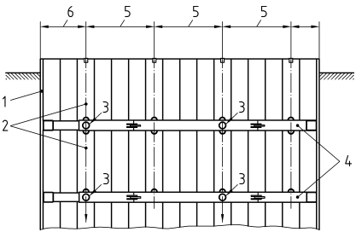
CHÚ DẪN
1 Tường cừ  2 Xích treo  3 Tải do gông tác dụng lên các thiết bị phụ trợ | 4 Chân chống khung giằng thủy lực  5 Khoảng cách của các xích treo  6 Khoảng cách của điểm treo xích cuối tới đầu mút
CHÚ THÍCH 1: Giả thiết rằng tải (W_{A}) tác dụng đồng thời với xích treo.
CHÚ THÍCH : Khoảng cách của điểm treo xích cuối tới đầu mút (6) bằng một nửa khoảng cách của các xích treo (5).
Hình 18 – Khoảng cách và tải tác dụng lên các điểm treo xích
7.11 Chân chống khung giằng thủy lực (xem Hình 7 và 8)
Ảnh hưởng sự kết hợp giữa khả năng chịu uốn đặc trưng và khả năng chịu tải nén phải tính theo TCVN X1993-1-1:2020X.
Chân chống khung giằng thủy lực có chốt hoặc chốt góc không nằm trên đường tâm của kích chống thì độ lệch tâm (h) có thể gây ra ứng suất bổ sung phải tính đến khi xác định khả năng chịu tải (xem Hình 16).
Chân chống khung giằng thủy lực có mặt cắt ngang thay đổi gây ra sự giảm mô men uốn R_{KB2}. Sự giảm mô men uốn này phải được công bố trong hướng dẫn sử dụng.
Khả năng chịu uốn đặc trưng phải đánh giá phù hợp với EN 12811-2:2004 khi chiều dài đoạn lồng nhau giữa ống trong và ống ngoài l₂ nhỏ nhất (xem Hình 16).
Các đường cong tải thiết kế phải bao gồm các khả năng chịu tải của hệ chống từ nhỏ nhất tới lớn nhất (xem Phụ lục C).
Hướng dẫn sử dụng phải trình bày cách thức nâng thiết bị. Hướng dẫn sử dụng phải trình cũng phải trình bày các phương pháp treo buộc có thể gây ra các tác động phía trong tới mức vượt quá khả năng chịu tải của một chân chống khung giằng thủy lực.
7.12 Gông
Gông phải đánh dấu các vị trí khớp nối với thanh chống. Số thanh chống nhỏ nhất là hai.
CHÚ THÍCH: Có thể có nhiều vị trí khớp nối với thanh chống.
7.13 Tải ngang
Kích chống trong một chân chống khung giằng thủy lực phải được lắp ráp sao cho dưới tác dụng của tải ngang, độ uốn thì riêng kích chống không chịu bất cứ tải ngang nào làm ảnh hưởng bất lợi tới chức năng hoặc giảm khả năng chịu tải của kích chống.

8 Các yêu cầu đặc biệt đối với các bộ phận thủy lực
8.1 Yêu cầu chung
Khớp nối tháo nhanh phải là loại có các đầu nối tự kín.
Tại các nơi áp suất được duy trì bởi chỉ một khớp nối tháo nhanh, thì phải bố trí một cơ cấu xả áp hoạt động theo nguyên lý cơ khí. Phải trang bị một dụng cụ tháo lắp, loại không làm hư hại khớp nối tháo nhanh khi xả áp hoặc khi tháo rời một khớp nối.
8.2 Kích chống thủy lực
Tất cả các van lắp vào kích chống phải được bảo vệ chống lại các hư hỏng bất thường (xem Hình 19).
Pít tông của kích chống thủy lực tác dụng đơn phải trang bị một van xả khí để phòng ngừa sự kéo dài quá mức của kích chống.
Hành trình nhỏ nhất của một kích chống phải là 200 mm.
Nếu trên thân kích chống có trang bị van chặn, thì nó phải nằm ở vị trí giữa khớp nối tháo nhanh và mặt đẩy của pít tông. Vị trí lắp van chặn phải là vị trí sao cho giữa van chặn và khớp nối tháo nhanh không có chênh lệch áp suất thủy lực khi van chặn hoạt động.
CHÚ THÍCH 1: Điều này cho phép lắp lại một ống mềm vào một kích chống mà không cần một dụng cụ xả áp.
Cần pít tông bằng thép phải có bề mặt chống ăn mòn và phải có bề mặt đủ nhẵn phù hợp để các vòng đệm thủy lực trượt lên không bị xước. Giải pháp bảo vệ chống ăn mòn bề mặt của cần pít tông phải được trình bày trong hướng dẫn sử dụng (xem Hình 1, 3 và 10).
Đường kính ngoài của thân xy lanh phải là D_{a} ≥ 60 mm.
Đường kính trong của thân xy lanh phải là D_{C} ≥ 40 mm (xem Hình 1 và 3).
Chiều dày thành ống xy lanh phải là T_{C} ≥ 6 mm.
Đường kính ngoài của cần pít tông phải là D_{b} ≥ 30 mm (xem Hình 1 và 3).
Khả năng chịu tải nén dọc trục của một kích chống phải được công bố trong hướng dẫn sử dụng và phải phù hợp với TCVN xxxxx-2:2024.
Áp suất phá hủy lớn nhất của kích chống F_{KC} phải được công bố trong hướng dẫn sử dụng.
Áp suất danh định F_{WK,} _{C} của kích chống phải được công bố trong hướng dẫn sử dụng. Áp suất F_{WK,} _{C} được xác định theo công thức (4).
$F_{WK, C}=\frac{F_{KC}}{γ_{F}×γ_{M}}$ (4)
CHÚ THÍCH 2: Áp suất danh định này, $F_{WK, C}$, được tính với giả thiết rằng cần pít tông đủ khả năng chịu tải gây ra.
Diện tích hiệu dụng của mặt đẩy của pít tông kích chống phải được thông tin trong hướng dẫn sử dụng.
Diện tích hiệu dụng của mặt co lại của pít tông của kích chống tác dụng kép phải được thông tin trong hướng dẫn sử dụng.
Tất cả các vòng đệm, gioăng đệm và phớt ngăn bụi phải phù hợp với dầu thủy lực sử dụng cho kích chống.
CHÚ THÍCH 3: Một số thử nghiệm tương thích xem trong tiêu chuẩn ISO 6072.
8.3 Dung sai chế tạo của kích chống
8.3.1 Bề mặt cần pít tông và dung sai
Đường kính ngoài của cần pít tông phải có độ nhám bề mặt trung bình lớn nhất là 0,8 µm theo TCVN 5120:2007 (ISO 4287:1997).
Dung sai đường kính ngoài của cần pít tông so với đường kính ngoài danh định phải là:
nếu đường kính từ 30 mm đến nhỏ hơn hoặc bằng 40 mm thì dung sai lớn nhất là ± 0,2 mm;
nếu đường kính từ 40 mm đến nhỏ hơn hoặc bằng 150 mm thì dung sai lớn nhất là ± 0,3 mm.
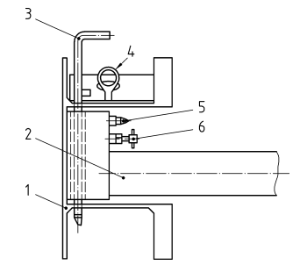
CHÚ DẪN
1 Gông | 4 Điểm treo xích
2 Kích chống gông | 5 Van xả nhanh ren ngoài
3 Chốt cố định | 6 Van khóa
a) Các van được bảo vệ bằng một kết cấu
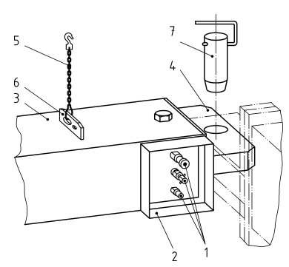
CHÚ DẪN
1 Van | 5 Xích treo
2 Rào chắn | 6 Điểm buộc
3 Chân chống khung giằng thủy lực | 7 Chốt góc
4 Chi tiết góc
b) Các van được bảo vệ bởi một rào chắn
Hình 19 – Ví dụ về bảo vệ van thủy lực

8.3.2 Bề mặt thân xy lanh và dung sai
Đường kính trong của thân xi lanh phải có độ nhám bề mặt trung bình lớn nhất là 1,2 µm theo TCVN 5120:2007 (ISO 4287:1997).
Dung sai lớn nhất so với đường kính trong danh định của thân xi lanh phải thỏa mãn:
- khi đường kính từ 50 mm đến nhỏ hơn hoặc bằng 70 mm thì dung sai là ± 0,20 mm;
- khi đường kính lớn hơn 70 mm đến nhỏ hơn hoặc bằng 100 mm thì dung sai là ± 0,30 mm;
- khi đường kính lớn hơn 100 mm đến nhỏ hơn hoặc bằng 130 mm thì dung sai là ± 0,35 mm;
- khi đường kính lớn hơn 130 mm đến nhỏ hơn hoặc bằng 160 mm thì dung sai là ± 0,40 mm;
- khi đường kính lớn hơn 160 mm đến nhỏ hơn hoặc bằng 250 mm thì dung sai là ± 0,50 mm.
8.4 Các ống mềm dẫn dầu thủy lực
Các ống mềm dẫn dầu thủy lực phải thỏa mãn một trong các tiêu chuẩn sau EN 853, EN 856 Hoặc EN 857.
8.5 Khả năng chịu uốn đặc trưng dọc trục của một cần pít tông
Khả năng chịu uốn đặc trưng dọc trục của cần pít tông phải tính trên cơ sở các chiều dài hiệu dụng và các điều kiện biên thể hiện trong Hình 20.
Khi các điều kiện biên thể hiện trong Hình 20 không thỏa mãn hoặc khi các điều kiện ngàm thay đổi, thì khả năng chịu uốn đặc trưng dọc trục phải xác định bằng thực nghiệm phù hợp với TCVN xxxxx-2:2024.
CHÚ THÍCH: Khả năng chịu tải nén R_{KC} của kích chống là giá trị nhỏ nhất xác định bằng khả năng chịu tải nén mất ổn định của thanh chống kích, hoặc bằng khả năng chịu tải nén phá hủy thân xi lanh kích chống, hoặc bằng một sự phá hủy của một bộ phận ví dụ như sự rò dầu hoặc phá hủy của một vòng đệm thủy lực.
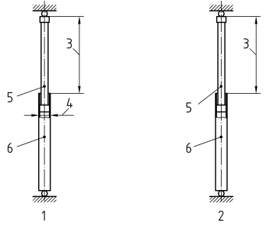
CHÚ DẪN  1 Trường hợp A – Chốt đầu mút kích chống với điểm ngàm tại R  2 Trường hợp B - Chốt đầu mút kích chống không có ngàm  3 Chiều dài của một cần pít tông là l_{P} | 4 Vị trí của ngàm R  5 Cần pít tông  6 Thân xi lanh
Hình 20 – Các chiều dài hiệu dụng của cần pít tông

Trường hợp A
Các đầu mút của kích chống được xem như là các mối ghép chốt và kích chống được ngàm như tại vị trí được chỉ ra trong Hình 20. Trong trường hợp này chiều dài hiệu dụng của cần pít tông (l_{e}) = 0,8 ͯ l_{P}
Trường hợp B
Các đầu mút của kích chống được xem như là các mối ghép chốt và kích chống hoàn toàn không ngàm như được chỉ ra trong Hình 20. Trong trường hợp này chiều dài hiệu dụng của thanh chống kích (l_{e}) = 1,5 ͯ l_{P}.
8.6 Dầu thủy lực
Loại dầu thủy lực phải được xác định trong hướng dẫn sử dụng.
Dầu thủy lực gốc dầu mỏ (O): Khi sử dụng các loại dầu này, phải phù hợp với ISO 10100. Dầu thủy lực có tính bắt lửa thấp phải phù hợp với EN 1127-1.
Dầu thủy lực từ gốc nước (W): Thành phần chính của dầu thủy lực từ gốc nước bao gồm:
a) Nước sạch bổ sung dầu mỏ hòa tan loãng trong nước hoặc
b) Nước sạch bổ sung dầu mỏ hòa tan loãng trong nước và phụ gia hóa chất chống đóng băng (nếu sử dụng ở những vùng ôn đới và hàn đới).
Tỷ lệ và đặc tính của hỗn hợp dầu thủy lực phải được công bố trong hướng dẫn sử dụng. Hỗn hợp dầu thủy lực dùng cho vùng khí hậu lạnh thì phạm vi nhiệt độ làm việc của hỗn hợp đó phải được công bố trong hướng dẫn sử dụng.
8.7 Thử nghiệm chấp nhận kích chống (thử nghiệm trước khi xuất xưởng)
Trước khi xuất xưởng, mỗi kích chống phải thử nghiệm phù hợp với trình tự đã được xác lập trong Phụ lục D.
8.8 Van
Tất cả các van phải có áp suất phá hủy danh định nhỏ nhất bằng 1,5 lần áp suất danh định của kích chống. Trong trường hợp sử dụng van chặn (IV) thì điều này chỉ áp dụng khi van đóng.
8.9 Các chi tiết lắp ghép hoặc chốt (xem Hình 5)
Các chi tiết lắp ghép phải được xác định là loại có chịu tải hoặc không chịu tải.
Mọi chi tiết lắp ghép hoặc chốt sử dụng để lắp ghép kích chống phải đủ khả năng truyền toàn bộ tải. Khi tải truyền tới một bộ phận hoặc nhóm bộ phận khác, thì bộ phận hoặc nhóm bộ phận đó phải đủ khả chịu tải.

9 Xác nhận
Để xác nhận thiết bị hợp chuẩn với tiêu chuẩn này và đúng với các thông tin công bố trong Điều 10 thì thiết bị phải được đánh giá phù hợp với TCVN xxxxx-2:2024.
Việc xác nhận phải thực hiện với các điều kiện nguy hiểm, bất lợi nhất cho phép trong hướng dẫn sử dụng. Ví dụ điển hình về các điều kiện nguy hiểm, bất lợi nhất là khi tất cả các bộ phận của thanh chống được kéo dài lớn nhất hoặc các chân chống của khung giằng thủy lực được kéo dài lớn nhất. Phải xem xét tất cả các trường hợp phối hợp tới hạn nguy hiểm nhất. TCVN xxxxx-2:2024 đưa ra các yêu cầu thử nghiệm các bộ phận và các tổ hợp lắp ráp khung chống thủy lực.

10 Hướng dẫn sử dụng
10.1 Yêu cầu chung
Mỗt hệ chống khung giằng thủy lực hoặc mỗi hệ chống khung chống gông phải được cung cấp đi kèm với một hướng dẫn sử dụng. Hướng dẫn sử dụng phải cung cấp đầy đủ các số liệu cần thiết để kết hợp các hệ chống nếu điều đó cho phép. Hướng dẫn sử dụng là một phần không thể thiếu để xác nhận một hệ chống và phải có nội dung hướng dẫn sử dụng từng bộ phận cấu thành hệ chống.
Hướng dẫn sử dụng phải bao gồm các thông tin có trong 10.2 đến 10.8.
Hướng dẫn sử dụng phải bằng tiếng bản ngữ nơi vận hành hệ chống.
10.2 Thông số kỹ thuật của bơm dầu và thùng dầu thủy lực
Phải xác định các thông số kỹ thuật của bơm dầu và thùng dầu thủy lực dẫn động hệ chống. Dưới đây là các điểm tối thiểu phải được xác định làm rõ:
a) bơm dầu và thùng dầu có phù hợp với kích chống tác dụng kép, kích chống thủy lực tác dụng đơn hoặc phù hợp cho cả hai loại kích chống trên;
b) dung tích làm việc danh định cho mỗi chu kỳ (tức là thể tích cho mỗi động tác điều khiển bơm);
c) áp suất lớn nhất tại phía mặt đẩy của pít tông của kích chống và áp suất của lớn nhất tại phía mặt pít tông thu ngắn đối với kích chống tác dụng kép;
d) khối lượng – rỗng tính bằng kg;
e) khối lượng – toàn bộ tính bằng kg;
f) thể tích thùng dầu thủy lực tính bằng lít;
g) một áp kế để đo và hiển thị áp suất cung cấp tới mặt đẩy pít tông của kích chống;
h) hướng dẫn bảo dưỡng mọi phin lọc trong hệ chống.
10.3 Số liệu
Các số liệu sau đây phải được cung cấp:
a) một bảng liệt kê từng bộ phận, khối lượng của nó và tên gọi có thể nhận dạng và tương ứng với mô tả trong Phụ lục E;
b) tất cả các hình dạng phối hợp hệ chống dự kiến, kích thước, khả năng chịu tải và đường cong tải trọng;
c) số liệu về độ võng xác định trong 7.6.
10.4 Thông số kỹ thuật của các bộ phận phụ trợ
Thông số kỹ thuật của các bộ phận phụ trợ dưới đây phải được cung cấp:
a) thông số kỹ thuật của các xích treo;
b) thông số kỹ thuật của mọi thiết bị đỡ phụ;
c) thông số kỹ thuật của ống mềm dẫn dầu thủy lực, loại ống, thời hạn sử dụng, áp suất phá hủy nhỏ nhất, và các yêu cầu kiểm tra;
d) khả năng chịu tải của tất cả các chi tiết lắp ghép;
e) phương án bảo vệ chống ăn mòn các chi tiết lắp ghép.
10.5 Thông tin về cách sử dụng
Thông tin về cách sử dụng dưới đây phải được cung cấp:
a) các hướng dẫn trình tự lắp và tháo các bộ phận và cách nâng hạ từng bộ phận;
b) thông tin đầy đủ về thiết bị thích hợp để nâng hoặc vận chuyển. Thông tin về các giới hạn kết cấu của một chân chống khung giằng thủy lực khi nâng chuyển, đặc biệt quan tâm tới các giới hạn và các yêu cầu khi nâng hạ thủ công;
c) số khung chống lớn nhất, vị trí đặt khung trên so với khung dưới trong một hố đào và số điểm treo xích và số xích treo liên quan. Những tải phụ xuất hiện tại vị trí có sử dụng các thanh giằng và giằng góc cùng với thiết bị này;
d) mọi giới hạn khi lắp ráp và sử dụng các bộ phận hệ chống giữ hố đào;
e) trình tự của thiết bị có liên quan để lắp dựng tường cừ;
f) chỉ dẫn có liên quan đến khả năng chịu tải của hệ chống. Chỉ dẫn có liên quan đến điều kiện làm việc bằng biểu đồ hoặc phương pháp tương đương. Các phương pháp tương đương được trình bày trong Phụ lục B;
g) các hướng dẫn đặc biệt để thay đổi vị trí các thanh chống trong khung chống gông (nếu khung chống cho phép), xem Phụ lục C;
h) giới hạn nhiệt độ trong việc sử dụng của thiết bị.
10.6 Bảo dưỡng
Các thông tin về bảo dưỡng dưới đây phải cung cấp:
a) tiêu chuẩn loại bỏ các bộ phận đã mòn, hư hỏng hoặc bị ăn mòn;
b) tần suất thử nghiệm và kiểm định kích chống thủy lực;
c) trình tự thử nghiệm và kiểm định bao gồm một giá thử nghiệm phù hợp để thực hiện các thử nghiệm. Quy trình phải bao gồm: thử nghiệm rò dầu; thử nghiệm ăn mòn mặt trong của thân xi lanh hoặc thanh chống kích, thử nghiệm hư hỏng ren hoặc thử nghiệm các bộ phận phụ trợ;
d) các hướng dẫn lưu kho, bảo dưỡng, vệ sinh hoặc sửa chữa được cho là phù hợp;
e) trình tự thay các vòng đệm thủy lực.
10.7 Đặc tính của kích chống
Các thông tin về đặc tính kỹ thuật của kích chống dưới đây phải cung cấp:
a) khả năng chịu tải nén dọc trục R_{KC};
b) khả năng chịu tải kéo dọc trục đối với khả năng co cần pít tông của kích chống tác dụng kép R_{ta};
c) hành trình của kích chống;
d) đặc tính của vật liệu và vật liệu phủ bề mặt;
e) áp suất danh định lớn nhất F_{WK,} _{C};
f) dạng sự cố của kích chống;
g) thông số kỹ thuật của van chặn hoặc van an toàn;
h) thông số kỹ thuật của dầu thủy lực sẽ sử dụng;
i) thông số kỹ thuật của tất cả các vòng đệm thủy lực và các phớt ngăn bụi;
j) thông số kỹ thuật của các chi tiết lắp ghép hoặc chốt;
k) phương án lắp và tháo kích chống bao gồm các mô men xiết quy định;
l) phương án đấu nối ống mềm giữa kích chống và bơm dầu thủy lực (xem Hình 21);
m) ống hồi dầu bố trí trong hoặc ngoài của kích chống tác dụng kép;
n) nơi các kích chống bị ngàm cạnh để tạo hệ khung chống (xem Hình 3);
o) diện tích hiệu dụng của xi lanh;
p) phương pháp vặn ren kín giữa kích chống và các khớp nối thủy lực;
CHÚ THÍCH: Có hai phương pháp chung, chúng không thay đổi lẫn nhau – ren côn với chất đệm bằng lót flo-polyme hoặc dùng ren trụ với vòng đệm tự kín
q) phương pháp xả áp trong kích chống và các thiết bị có yêu cầu.
10.8 An toàn vệ sinh môi trường và các nguy cơ tiềm ẩn cần xem xét
a) Phải xác định ảnh hưởng tới môi trường trong trường hợp vận hành hệ chống giữ hố đào ở điều kiện bình thường nhưng vẫn có chảy dầu thủy lực ra môi trường.
b) Mọi nguy cơ tới sức khỏe và an toàn tới con người do dầu thủy lực gây ra phải được trình bày với thứ tự hậu quả do hít thở, do qua da, vào mắt, mũi vv…
c) Phải công bố các nguy cơ cháy nổ.

11 Ghi nhãn
Gông, khung giằng thủy lực (bao gồm các bộ phận trong và ngoài), các thanh nối dài và các kích chống phải ghi nhãn với các thông tin dưới đây:
- số hiệu TCVN xxxxx-1:2024;
- tên hoặc một biểu tượng nhận diện nhà sản xuất;
- tên hoặc một biểu tượng nhận diện nhà sản xuất các bộ phận tường cừ;
- dùng hai số cuối của tháng và năm để thể hiện thời gian sản xuất hoặc theo một hệ thống đánh số riêng;
- sử dụng phương pháp ghi nhãn đủ bền, ví dụ như bằng phương pháp dập nguội;
- tất cả các kích chống phải ghi nhãn tại các vị trí sau:
- trên mặt ngoài của thân xi lanh; và
- trên đế đầu mút thân xi lanh
Ngoài ra, tất cả các kích chống phải ghi nhãn với áp suất làm việc lớn nhất $F_{WK, C}$.

12 Chứng nhận sự phù hợp
12.1 Công bố sự phù hợp
Nhà sản xuất hoặc người cung cấp hệ chống giữ hố đào phải công bố sự phù hợp với TCVN xxxxx-1:2024 và TCVN xxxxx-2:2024.
12.2 Đánh giá sự phù hợp
Để phục vụ cho việc đánh giá hợp chuẩn, nhà sản xuất hoặc người cung cấp hệ chống giữ hố đào phải cung cấp bổ sung các thông tin sau đây vào hướng dẫn sử dụng bao gồm: đặc tính kỹ thuật, đặc tính vật liệu và tính toán của mỗi bộ phận đi kèm với bản vẽ chế tạo.
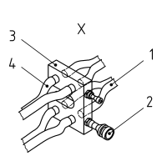
CHÚ DẪN
1 Khớp nối tháo nhanh ren ngoài
2 Khớp nối van xả nhanh ren trong để đấu nối với bơm
3 Cụm bộ chia bốn chân
4 Ống mềm
- Chi tiết mặt cắt “X” tại cụm bộ chia bốn chân
Hình 21 - Các ví dụ cách bố trí các ống mềm dẫn động thủy lực (còn nữa)

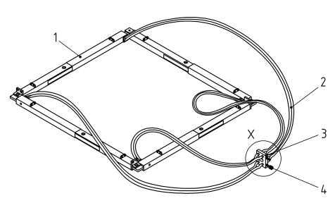
CHÚ DẪN
- Chân chống khung giằng thủy lực
- Cặp đôi ống mềm dẫn dầu thủy lực
- Cụm bộ chia bốn chân
- Khớp nối tới bơm dầu thủy lực thủ công
CHÚ THÍCH: Ngoài ra, mỗi chân có thể được dẫn động thủy lực độc lập.
b) Ví dụ một cách bố trí các ống mềm cho một khung giằng thủy lực với các kích chống tác dụng kép
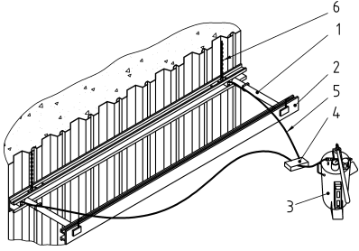
CHÚ DẪN  1 Kích chống gông  2 Gông  3 Bơm dầu thủy lực thủ công | 4 Bộ chia  5 Ống mềm  6 Xích treo
c) Ví dụ một cách bố trí các ống mềm cho một khung gông thủy lực
Hình 21 - Các ví dụ cách bố trí các ống mềm dẫn động thủy lực (kết thúc)

Phụ lục A

(quy định)

Các hệ số an toàn riêng
Tính toán các hệ chống giữ hố đào dẫn động thủy lực phải dựa trên cơ sở các hệ số an toàn riêng dưới đây:
- đối với tải γ_{F} ≥ 1,50;
- đối với vật liệu kim loại và sản phẩm chế tạo sẵn γ_{M} = 1,1 (khả năng chịu tải).
Nếu tham khảo các tiêu chuẩn (ví dụ như TCVN X1993-1-1:2020X, và TCVN X1999-1-1:202X) các hệ số an toàn riêng lớn hơn phải áp dụng là:
- đối với các điểm treo xích γ_{NA} = 2,0;
- đối với các xích treo γ_{NB} = 4,0.

Phụ lục B

(tham khảo)

Mối quan hệ giữa điều kiện công trường và khả năng chịu tải
B.1 Phụ lục này đưa ra chỉ dẫn mối liên hệ giữa các khả năng chịu tải và các tải để tính toán khi sử dụng trên công trường. Cơ sở của Phụ lục là dựa trên TCVN X1993-1-1:2020X và TCVN X1999-1-1:202X.
B.2 Tải trọng làm việc an toàn của một chân chống khung giằng thủy lực, khung chống gông hoặc một thanh chống gông có liên quan tới áp lực địa tầng đất, với các điều kiện thực tế trên công trường và có thể được tính theo các công thức sau:
$$Tải trọng làm việc an toàn=\frac{Khả năng chịu tải }{γ_{M}×γ_{F}}$$
trong đó:
$γ_{M}$ là hệ số riêng của vật liệu kim loại và bộ phân chế tạo sẵn;
$γ_{F}$ là hệ số an toàn riêng đối với tải.
B.3 Hình 14, 15 và 17 chỉ ra mối liên hệ giữa tải trọng phân bố đều, (P_{k}), và khả năng chịu tải. Giá trị làm việc an toàn của tải phân bố đều là P_{k}/γ_{F}.
Hình B1 chỉ ra mối liên hệ giữa tải và khả năng chịu tải (của vật liệu) so với điều kiện giới hạn thiết kế.
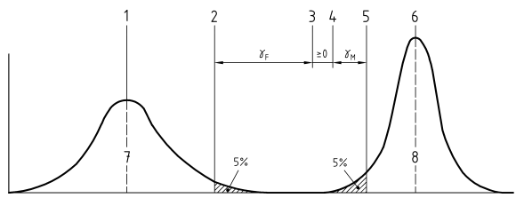
CHÚ DẪN
$γ_{F}$ hệ số an toàn riêng đối với tải
$γ_{M}$ hệ số riêng của vật liệu kim loại và bộ phận chế tạo sẵn
1 Tải trung bình  2 Tải trọng đặc trưng $e_{k}$  3 Giới hạn tải thiết kế (hệ số tải $e_{D}$)  4 Giới hạn khả năng chịu tải thiết kế $R_{D}$ | 5 Khả năng chịu tải $R_{K}$  6 Khả năng chịu tải trung bình  7 Tải  8 Khả năng chịu tải (vật liệu)
Hình B.1 – Mối quan hệ giữa tải và khả năng chịu tải

Phụ lục C

(quy định)

Ví dụ về đường cong tải của một chân chống thủy lực và cách thay đổi vị trí thanh chống gông
C.1 Phụ lục này đưa ra các ví dụ của:
a) Một đường cong tải của một chân chống khung giằng thủy lực (xem Hình C.1);
b) Cách lắp ráp các bộ phận có kích thước khác nhau để tạo ra các chân chống khung giằng thủy lực giống nhau nhưng có các khả năng chịu tải khác nhau dẫn tới các đường cong tải khác nhau (xem Hình C.2 và C.3);
c) Cách thay đổi vị trí các thanh chống trong một khung chống gông để đạt được phương án tốt hơn (xem Hình C.4, C.5 và C.6).
C.2 Hình C.1 biểu diễn đồ thị đường cong tải trọng của một chân chống khung giằng thủy lực loại không có thanh nối dài. Đồ thị cho thấy sự khác nhau giữa giới hạn tải thiết kế và tải làm việc an toàn truyền thống. Đồ thị đường cong tải trọng có thể sử dụng để xác định sự phụ thuộc của thiết bị với các điều kiện công trường.
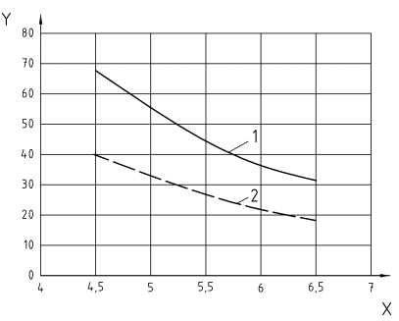
CHÚ DẪN
1 Đường cong A – Giới hạn tải thiết kế
2 Đường cong B – Đường cong tải đối với điều kiện công trường = P_{K}/ γ_{F}
Trục Y Tải trọng tính bằng kN/m
Trục X Chiều dài l₃
CHÚ THÍCH: Chiều dài chân chống l₃ là khoảng cách giữa các mặt của tường cừ đối diện.
Hình C.1 – Ví dụ về một đồ thị tải của một chân chống khung giằng thủy lực đơn
C.3 Hình C.2 đưa ra một ví dụ của một chân chống khung giằng thủy lực với cùng một chiều dài được lắp ráp từ ba phương án khác nhau trong cùng một hệ chống. Khả năng chịu uốn đặc trưng của chân chống (R_{KB-N}) phụ thuộc vào vị trí mối ghép và sẽ thay đổi theo phương án lắp ráp nào được sử dụng.
Trong các ví dụ chỉ ra rằng khả năng chịu uốn đặc trưng của của mối ghép (R_{KB.JC}) sẽ làm giảm khả năng kháng uốn của toàn bộ chân chống và sự giảm này phụ thuộc vào vị trí của mối ghép trên chân chống.
Các giá trị đưa ra trong chú dẫn là khả năng chịu uốn đặc trưng R_{KB-N} của một mét chiều dài điều chỉnh, và mỗi giá trị tương ứng với một trong ba phương án lắp ráp. Vì trong xây dựng tải trọng chính là tải trọng phân bố đều, khả năng chịu tải dọc trục và khả năng chịu uốn đặc trưng trên mặt chịu kéo được thể hiện là không đổi. Trừ khi ta chắc chắn một phương án lắp ráp có khả năng chịu tải lớn hơn sẽ được sử dụng, giá trị nhỏ nhất trong ba giá trị sẽ được chấp nhận. Bảng C.1 đưa ra kích thước các bộ phận sử dụng.
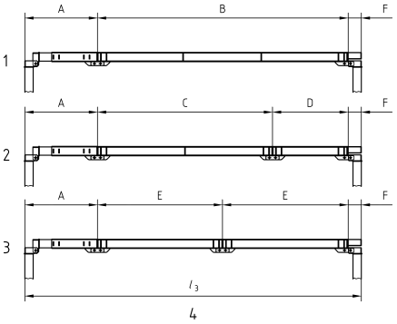
CHÚ DẪN
1 Chân chống A R_{KB-13} tới R_{KB-14} 1690 kNm tới 1795 kNm
2 Chân chống B R_{KB-13} tới R_{KB-14} 1626 kNm tới 1666 kNm
3 Chân chống C R_{KB-13} tới R_{KB-14} 1309 kNm tới 1323 kNm
4 Chiều dài chân chống l₃ từ 13 m tới 14 m
CHÚ THÍCH: Đối với tất cả các chân chống R_{KC} = 825,0 kN và R_{KB, JC} = 1141,0 kNm.
Hình C.2 – Ví dụ đưa ra ba chân chống lắp ráp với các phương án khác nhau tạo ra cùng một chiều dài với sự thay đổi khả năng chịu tải, R_{KB-N}
Bảng C.1 – Kích thước các bộ phận trong Hình C.2 của các loại chân chống
Ký hiệu của bộ phận trong Hình C.2 | A | B | C | D | E | F
Mô tả các bộ phận chân chống | Phần kích chống | Thanh kéo dài 10 m | Thanh kéo dài 7 m | Thanh kéo dài 3 m | Thanh kéo dài 5 m | Phần đầu mút
Biểu đồ thể hiện trong Hình C.3 là một ví dụ về các đường cong tải trọng có thể áp dụng cho các chân chống khung giằng thủy lực trong Hình C.2.
Trong trường hợp này, đường cong tải là đặc trưng và là giới hạn cho một chân chống có chiều dài thay đổi từ 13 m đến 14 m với cơ cấu điều chỉnh chiều dài thủy lực từ 0 đến 1 m. Mặc dù phạm vi thay đổi chiều dài chân chống từ 4,0 m đến 20,0 m thì mỗi chiều dài của tất cả chân chống trong hệ chống sẽ được yêu cầu có một đường cong tải.
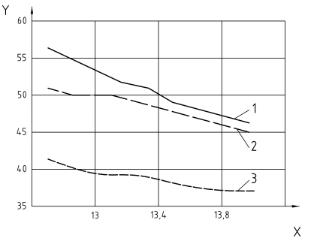
CHÚ DẪN
1 đường cong tải của chân chống A
2 đường cong tải của chân chống B
3 đường cong tải của chân chống C
Trục Y Tải tính bằng kN/m
Trục X Chiều dài chân chống l₃
Hình C.3 – Ví dụ về các đường cong tải cho công trường (tải trọng nhân với hệ số) đối với chân chống cùng chiều dài trong các phương án lắp ráp khác nhau của một hệ chống
C.4 Các ví dụ thay đổi vị trí của các thanh chống gông
Trong các hệ chống khung chống gông được sản xuất để cho phép thay đổi vị trí thanh chống thì Hình C.4, C.5 và C.6 là các ví dụ về cách đổi vị trí.
Các kích thước Y₁ đến Y₄ là các khoảng cách dịch chuyển các thanh chống để làm thuận lợi hơn cho việc thi công. Các kích thước Y₁ đến Y₄ lớn nhất phải công bố trong hướng dẫn sử dụng.
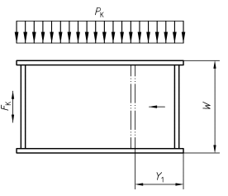
CHÚ DẪN
W Chiều rộng giữa các tường cừ
Y₁ Khoảng cách cho phép dịch chuyển thanh chống (tính từ đầu mút gông tới thanh chống)
F_{K} và P_{K} Biểu diễn tải dọc trục và tải phân bố đều lên mỗi thanh chống và gông
Hình C.4 – Thay đổi vị trí thanh chống trong một khung chống gông loại có hai thanh chống
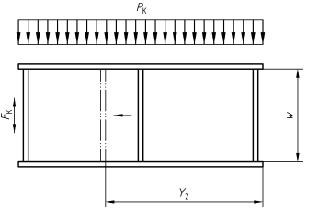
CHÚ DẪN
W Chiều rộng giữa các tường cừ
Y₂ Khoảng cách cho phép dịch chuyển thanh chống giữa (tính từ đầu mút gông tới thanh chống giữa)
F_{K} và P_{K} Biểu diễn tải dọc trục và tải phân bố đều lên mỗi thanh chống và gông
Hình C.5 – Thay đổi vị trí thanh chống giữa trong một khung chống gông loại có ba thanh chống
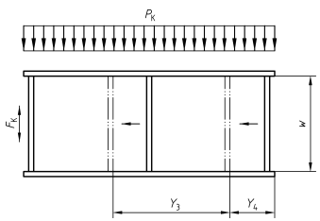
CHÚ DẪN
W Chiều rộng giữa các tường cừ
Y₃ Khoảng cách cho phép dịch chuyển thanh chống giữa (tính từ thanh chống giữa tới thanh chống ngoài)
Y₄ Khoảng cách cho phép dịch chuyển thanh chống ngoài (tính từ đầu mút gông tời thanh chống ngoài)
F_{K} và P_{K} Biểu diễn tải dọc trục và tải phân bố đều lên mỗi thanh chống và gông
Hình C.6 – Thay đổi vị trí thanh chống giữa và thanh chống ngoài trong một khung chống gông loại có ba thanh chống

Phụ lục D

(quy định)

Thử nghiệm chấp nhận kích chống
D.1 Thử nghiệm chấp nhận kích chống tác dụng đơn
D.1.1 Nguyên tắc
Thử nghiệm kiểm tra các chức năng đặc biệt của một kích chống thủy lực tác dụng đơn.
CHÚ THÍCH: Cần trang bị một cơ cấu thủ công để co cần kích chống.
D.1.2 Trình tự
a) Kiểm tra tất cả các kích thước ngoài là phù hợp với các thông số của nhà sản xuất.
b) Cài đặt áp suất giới hạn tới áp suất danh định của một trạm bơm dầu thủy lực phù hợp. Đấu nối ống mềm vào khớp nối trên kích chống và đảm bảo rằng vít đóng van chặn được mở nhỏ nhất hai vòng xoay.
c) Cho kích chống co rút lại hoàn toàn và kiểm tra kích thước phù hợp với các thông số của nhà sản xuất. Cho kích chống duỗi hoàn toàn, kiểm tra kích thước phù hợp với các thông số của nhà sản xuất.
d) Đặt kích chống vào một bàn thử phù hợp sao cho hai tấm kẹp của bàn thử đó có thể kẹp kích chống ở khoảng duỗi từ 10 % đến 50 % hành trình của nó.
e) Cài đặt trạm bơm dầu thủy lực tới áp suất thử nghiệm tương đương bằng 1,25 lần áp suất danh định và đẩy kích chống duỗi ra tỳ vào hai ngàm của bàn thử.
f) Tăng đủ áp cho kích chống, chờ trong khoảng thời gian là 2 phút và tăng áp tiếp cho kích chống tới áp suất thử nghiệm. Tách áp suất giữa bơm và xi lanh và chờ cho đến khi chỉ số áp suất ổn định. Chỉ số áp suất trong giai giai đoạn này không được vượt quá 1 % của 1,25 lần áp suất danh định. Giữ áp suất ổn định trong tối thiểu 5 phút. Quan sát mọi hiện tượng sụt giảm áp đáng kể trong xi lanh phía mặt đẩy của pít tông, định kỳ cứ 2 phút một lần kiểm tra sự rò rỉ của các khớp nối, bề mặt giữa các vòng đệm và các đường hàn.
g) Đóng van chặn (nếu có) và xả áp cấp vào xi lanh. Tháo ống mềm khỏi khớp nối tháo nhanh và mở thông đầu ống nối xả nhanh với khí quyển.
h) Kiểm tra sự thoát dầu qua đầu ống nối xả nhanh đó, sự chảy dầu (nếu có) chỉ ra là có sự rò dầu chảy qua cơ cấu đệm của van chặn (nếu có).
i) Giám sát xi lanh thêm 2 phút. Trên bề mặt xi lanh không được xuất hiện hiện tượng rò dầu.
j) Đấu nối lại các ống mềm của trạm bơm dầu thủy lực.
k) Mở van chặn (nếu có) và co cần pít tông của kích chống.
l) Tháo ống mềm ra khỏi khớp nối trên thân kích chống.
m) Hoàn thiện giấy chứng nhận thử nghiệm.
D.2 Thử nghiệm chấp nhận kích chống tác dụng kép
D.2.1 Nguyên tắc
Thử nghiệm kiểm tra các chức năng đặc biệt của một kích chống thủy lực tác dụng kép.
D.2.2 Trình tự
a) Kiểm tra tất cả các kích thước ngoài là phù hợp với các thông số của nhà sản xuất.
b) Cài đặt áp suất giới hạn của một trạm bơm dầu thủy lực phù hợp tới áp suất danh định. Đấu nối các ống mềm vào khớp nối kích chống và đảm bảo rằng vít đóng van chặn được mở bằng tối thiểu hai vòng xoay tròn.
c) Duỗi và co kích chống ra và vào tối thiểu ba chu kỳ hoặc cho tới khi quan sát thấy kích làm việc êm và trươn tru.
d) Cho kích chống co rút lại hoàn toàn và kiểm tra kích thước phù hợp với các thông số của nhà sản xuất. Cho kích chống duỗi hoàn toàn, kiểm tra kích thước phù hợp với các thông số của nhà sản xuất.
e) Đặt kích chống vào một bàn thử phù hợp sao cho hai tấm kẹp của bàn thử đó có thể kẹp kích chống ở khoảng duỗi từ 10 % đến 50 % hành trình của nó.
f) Cài đặt trạm bơm dầu thủy lực tới áp suất thử nghiệm tương đương bằng 1,25 lần áp suất danh định và đẩy kích chống duỗi ra tỳ vào hai ngàm của bàn thử.
g) Giữ kích chống đầy áp suất, chờ trong khoảng thời gian là 2 phút và tăng áp suất lần lại cho tới áp suất thử nghiệm nếu cần. Tách áp suất giữa bơm và xi lanh và chờ cho đến khi chỉ số áp suất ổn định. Chỉ số áp suất trong giai giai đoạn này không được vượt quá 1 % của 1,25 lần áp suất danh định. Áp suất ổn định sẽ giữ trong tối thiểu 5 phút. Quan sát mọi hiện tượng sụt giảm áp suất đáng kể trong xi lanh phía mặt đẩy của pít tông và định kỳ cứ 2 phút một lần, kiểm tra rò rỉ đối với các khớp nối, bề mặt giữa các vòng đệm và các đường hàn.
h) Đóng van chặn (nếu có) và xả áp suất cấp vào xi lanh. Tháo ống mềm khỏi khớp nối tháo nhanh ren ngoài và mở thông với khí trời đầu ống nối xả nhanh và kiểm tra sự thoát dầu qua đầu ống nối xả nhanh đó, sự chảy dầu đó nói lên rằng có sự rò dầu chảy qua cơ cấu đệm của van chặn (nếu có).
i) Giám sát xi lanh thêm 2 phút. Trên bề mặt xi lanh không được xuất hiện sự rò dầu.
j) Đấu nối lại các ống mềm của trạm bơm dầu thủy lực.
k) Mở van chặn (nếu có) và co cần pít tông của kích chống.
l) Áp dụng áp suất thử nghiệm cho khớp nối khoang co cần và chắc chắn rằng sơ đồ mạch đẩy cần thông với khí trời. Tách áp suất giữa bơm và xi lanh. Giám sát sự sụt áp suất trong trong xi lanh phía mặt đẩy co pít tông và định kỳ kiểm tra rò rỉ của các khớp nối, bề mặt giữa các vòng đệm và các đường hàn.
m) Xả áp suất từ kích chống và tháo các ống mềm ra khỏi các khớp nối trên kích chống.
n) Hoàn thiện giấy chứng nhận thử nghiệm.

Phụ lục E

(quy định)

Bảng liệt kê các ký hiệu
E.1 Kích chống
Ký hiệu của các bộ phận kích chống phải theo mẫu nêu trong Bảng E.1.
Bảng E.1 – Ký hiệu các bộ phận của kích chống
Tên | Ký hiệu | Đơn vị | Ghi chú
Kích chống thủy lực tác dụng kép | DA
Bố trí ống cấp dầu thu ngắn cần pít tông phía trong hoặc ngoài ống xi lanh |  |  | Quy định
Kích chống thủy lực tác dụng đơn | SA
Kiểu pít tông | P
Kiểu thể tích | D
Kiểu nhiều nấc | M
Kiểu lò xo thu hồi | SR
Khả năng chịu tải nén | R_{KC} | kN | Quy định
Khả năng chịu tải kéo | R_{TA} | kN | Quy định
Áp suất danh định lớn nhất | F_{WF, C} | MPa | Quy định
Khóa cơ khí
Khóa kẹp cơ khí | MLC
Khóa ống lồng bao ngoài | MLOS
Vật liệu: hợp kim nhôm
Vật liệu: Thép
Bề mặt của thanh chống kích bằng thép |  |  | Quy định
Khoảng cách từ tâm chốt này tới tâm chốt kia khi kích chống co ngắn nhất |  | mm | Quy định
Hành trình kích chống |  | mm | Quy định
Bảo vệ chống ăn mòn |  |  | Quy định
Khối lượng |  | kg | Quy định
Cách bố trí van:
Khớp nối tháo nhanh | QR
Bảng E.1 – Ký hiệu các bộ phận của kích chống (kết thúc)
Tên | Ký hiệu | Đơn vị | Ghi chú
Van chặn | IV
Van an toàn | SF
Van một chiều được kích hoạt bằng thủy lực | POCV
Van giới hạn áp suất | PRV
Đặc tính của dầu thủy lực:
Dầu thủy lực từ gốc nước | $$W$$
Dầu thủy lực gốc dầu mỏ | $$O$$
Chi tiết cụm lắp ghép |  |  | Quy định
Loại bơm dầu thủy lực để dẫn động kích chống |  |  | Quy định
Phương pháp đệm kín tại các khớp nối ống mềm:
Đệm kín vĩnh cửu khớp nối | -
Ren côn với chất đệm bằng lót flo-polyme | -
Ren trụ với vòng đệm tự kín | -
Phạm vi nhiệt độ làm việc của kích chống |  | $$°C$$
Phạm vi nhiệt độ làm việc của dầu thủy lực |  | $$°C$$
E.2 Chân chống khung giằng thủy lực
Ký hiệu của các chân chống khung giằng thủy lực phải theo mẫu nêu trong Bảng E.2.
CHÚ THÍCH: Ký hiệu của các bộ phận của chân chống khung giằng thủy lực này nên xem xét kết hợp với ký hiệu các bộ phận của kích chống.
Bảng E.2 – Ký hiệu các bộ phận của chân chống khung giằng thủy lực
Tên | Ký hiệu | Đơn vị | Ghi chú
Nhóm
A
B
Khả năng chịu uốn đặc trưng nhỏ nhất | R_{KB} | kNm | Quy định
Chiều dài ngắn nhất của một chân chống thủy lực đơn |  | mm | Quy định
Chiều dài lớn nhất của một chân chống thủy lực đơn |  | mm | Quy định

Bảng E.2 – Ký hiệu các bộ phận của chân chống khung giằng thủy lực (tiếp theo)
Tên | Ký hiệu | Đơn vị | Ghi chú
Chiều dài thiết kế l₁ - khoảng cách lớn nhất từ chốt tới chốt |  | mm
Chiều dài chân chống l₃ - khoảng cách từ tường cừ tới tường cừ |  | mm
Khối lượng của một chân chống thủy lực đơn |  | kg | Quy định
Chân chống có thể nối với thanh nối dài như Hình 8 không? | - |  | Quy định
Môđun của thanh nối dài |  | mm | Quy định
Có trang bị cơ cấu điều chỉnh cơ khí bổ sung cho thủy lực không? | -
Phạm vi của cơ cấu điều chỉnh cơ khí |  | mm
Chiều dài lớn nhất của chân chống được công bố |  | mm | Quy định
Khối lượng của chân chống dài nhất |  | kg
Ngàm cạnh kích chống | -
Khả năng chịu uốn đặc trưng tại một mối ghép | R_{KBJC} và R_{KBJT} | kNm | Quy định
Khả năng chịu tải nén dọc trục của một chân chống | R_{KC} | kN | Quy định
Các chi tiết lắp ghép – cấp và chi tiết cách bảo vệ chống ăn mòn | - |  | Quy định
Khả năng chịu uốn đặc trưng của ống ngoài của một chân chống có thể điều chỉnh chiều dài | R_{KB,JO} | kNm | Quy định
Khả năng chịu uốn đặc trưng của ống trong của một chân chống có thể điều chỉnh chiều dài | R_{KB,JI} | kNm | Quy định
Chi tiết lắp ghép – chịu tải hoặc không chịu tải | - |  | Quy định
Các tải tác dụng lên chi tiết lắp ghép | R_{KC} hoặc R_{TA} | kN
Trị số hoặc R_{KC} như sau:
- Một trị số không đổi ngang qua phạm vi của hệ chống
- Thay đổi về trị số phụ thuộc vào chiều dài của chân chống
Chi tiết về phương pháp kháng mòn | - |  | Quy định
Phạm vi nhiệt độ làm việc |  | °C | Quy định

Bảng E.2 – Ký hiệu các bộ phận của chân chống khung giằng thủy lực (kết thúc)
Tên | Ký hiệu | Đơn vị | Ghi chú
Có bình thường nếu hạ thấp khung chống hoàn chỉnh sâu hơn xuống hố đào | Có/không
Số lượng khung chống lớn nhất có thể treo dưới khung chống trên cùng |  |  | Quy định
Chi tiết thiết bị phụ có thể sử dụng kết hợp với chân chống |  |  | Quy định
Chi tiết các điểm buộc/các điểm treo |  |  | Quy định
Các chỉ tiêu khi uốn ngược nếu được áp dụng |  |  | Quy định
E.3 Khung chống gông
Ký hiệu của các chân chống gông phải theo mẫu nêu trong Bảng E.3.
CHÚ THÍCH: Ký hiệu của các bộ phận của khung chống gông này nên xem xét kết hợp với ký hiệu các bộ phận của kích chống.
Bảng E.3 – Ký hiệu các bộ phận của khung chống gông
Tên | Ký hiệu | Đơn vị | Ghi chú
Phạm vi chiều dài của gông |  | mm | Quy định
Vật liệu gông:
Hợp kim nhôm |  | -
Thép |  | -
Khối lượng của mỗi chiều dài gông |  | kg | Quy định
Số lượng thanh chống kích cho mỗi chiều dài gông |  | - | Quy định
Phương án thay đổi vị trí thanh chống kích |  | - | Quy định
Chiều dài lớn nhất của thanh chống kích |  | mm | Quy định
Chiều dài nhỏ nhất của thanh chống kích |  | mm | Quy định
Khối lượng lớn nhất của một thanh chống kích |  | kg | Quy định
Nhóm
A | -
B | -
Loại gập | F
Khả năng chịu uốn đặc trưng nhỏ nhất của gông | R_{KB} | kNm | Quy định
Khả năng chịu tải nén dọc trục của một thanh chống kích khi có chiều dài lớn nhất | R_{KC} | kN | Quy định
Bảng E.3 – Ký hiệu các bộ phận của khung chống gông (kết thúc)
Tên | Ký hiệu | Đơn vị | Ghi chú
Các chi tiết lắp ghép – cấp và chi tiết bảo vệ chống ăn mòn | - |  | Quy định
Chi tiết bảo vệ chống ăn mòn | -
Có bình thường nếu hạ thấp khung chống hoàn chỉnh sâu hơn xuống hố đào | Có/không
Khóa kẹp cơ khí | MLC
Khóa ống lồng bao ngoài | MLOS
Phạm vi nhiệt độ làm việc |  | °C | Quy định
Số lượng khung chống lớn nhất có thể treo dưới khung trên cùng |  |  | Quy định
Chi tiết của thiết bị phụ có thể sử dụng kết hợp với khung chống |  |  | Quy định
Chi tiết các điểm buộc/các điểm treo xích |  |  | Quy định

Thư mục tài liệu tham khảo
[1] EN 818 (all parts), Short link chain for lifting purposes - Safety (Chuỗi dây xích ngắn dùng để nâng hạ – An toàn)
[2] EN 10204, Metal products — Types of inspection documents (Sản phẩm kim loại- Các loại tài liệu kiểm tra)
[3] EN 10220, Seamless and welded steel tubes - Dimensions and masses per unit length (Ống thép hàn và không hàn – Kích thước và khối lượng trên đơn vị chiều dài)
[4] EN 12811-3 Temporary works equipment — Part 3: Load testing (Thiết bị làm việc tạm thới – Phần 3: Thử tải)
[5] ISO 6072:2011, Rubber — Compatibility between hydraulic fluids and standard elastomeric materials (Cao su - Tính tương thích giữa các chất lỏng thủy lực và các vật liệu đàn hồi chuẩn)

